EPSON Stylus SX130

Драйвер принтера и утилита Status Monitor
Доступ к ПО принтера в Windows
Доступ к драйверу принтера в Mac OS X
Драйвер принтера позволяет настраивать различные параметры для достижения наилучшего качества печати. Утилиты, включая утилиту Status Monitor, помогают тестировать принтер и поддерживать оптимальные условия работы.
Примечание для пользователей Windows:
Драйвер принтера может автоматически проверять наличие новой версии драйвера на сайте Epson и устанавливать её. В окне Maintenance (Сервис) драйвера принтера щелкните кнопку Driver Update (Обновление драйвера) и выполняйте инструкции, отображаемые на экране. Если кнопка не отображается в окне Maintenance (Сервис), щелкните All Programs (Все программы) или Programs (Программы) в стартовом меню Windows и найдите соответствующий ярлык в папке Epson.
Если необходимо изменить язык, в окне драйвера принтера Maintenance (Сервис) выберите нужный язык в области Language (Язык). В зависимости от региона поставки эта функция может быть недоступна.

Доступ к ПО принтера в Windows
Драйвер принтера можно открыть из большинства приложений Windows через меню Start (Пуск) или с панели задач.
Если вы открываете драйвер принтера из приложения, сделанные настройки применяются только к этому приложению.
Если вы открываете драйвер принтера через стартовое меню или с панели задач, сделанные настройки применяются ко всем приложениям Windows.
Доступ к драйверу принтера описан в следующем разделе.
Примечание:
В этом руководстве иллюстрации для драйвера принтера в Windows сделаны в Windows Vista.

Из приложений Windows
Щелкните Print (Печать) или Print Setup (Параметры печати) в меню File (Файл).
В открывшемся диалоговом окне щелкните Printer (Принтер), Setup (Настройка), Options (Параметры), Preferences (Настройки) или Properties (Свойства). (В зависимости от используемого приложения может потребоваться щелкнуть одну из этих клавиш или их комбинацию.)

Через меню Start (Пуск)
В Windows 7:
Щелкните кнопку пуска, выберите Devices and Printers (Устройства и принтеры). Правой кнопкой щелкните на принтере и выберите Printing preferences (Свойства принтера).
В Windows Vista:
Щелкните стартовую кнопку, выберите Control Panel (Панель управления), затем выберите Printer (Принтер) в категории Hardware and Sound (Оборудование и звук). Выберите принтер и щелкните Select printing preferences (Выбор настроек печати).
В Windows XP:
Щелкните Start (Пуск), затем Control Panel (Панель управления), затем Printers and Other Hardware (Принтеры и другое оборудование) и щелкните Printers and Faxes (Принтеры и факсы). Выберите принтер, затем щелкните Printing Preferences (Настройка печати) в меню File (Файл).

Из значка принтера на панели задач
Щелкните значок принтера на панели задач правой кнопкой мыши и выберите Printer Settings (Настройки принтера).
Для добавления значка принтера на панель задач, откройте драйвер принтера из меню Start (Пуск), как описано выше. Перейдите на вкладку Maintenance (Сервис), щелкните кнопку Speed & Progress (Скорость и ход печати) и затем кнопку Monitoring Preferences (Контролируемые параметры). В диалоговом окне Monitoring Preferences (Контролируемые параметры) установите флажок Shortcut Icon (Значок в панели задач).

Получение информации из интерактивного Справочного руководства
Можно открыть интерактивное Справочное руководство к драйверу принтера из вашего приложения или через стартовое меню в Windows.
Доступ к ПО принтера в Windows
В окне драйвера принтера сделайте следующее.
Щелкните интересующий элемент правой кнопкой мыши и выберите Help (Справка).
Щелкните кнопку в правом верхнем углу окна и, затем, щелкните интересующий элемент (только в Windows XP).
К началу

Доступ к драйверу принтера в Mac OS X
В таблице описано, как открыть диалоговые окна драйвера принтера.
Диалоговое окно | Доступ
Page Setup (Параметры страницы) | В меню File (Файл) вашего приложения выберите Page Setup (Параметры страницы)  Примечание для пользователей Mac OS X 10.5 или более поздних версий
  В зависимости от вашего приложения, пункт Page Setup (Параметры страницы) может не отображаться в меню File (Файл).
Print (Печать) | В меню File (Файл) вашего приложения выберите Print (Печать)
Epson Printer Utility 4 | Дважды щелкните по значку жесткого диска Macintosh, затем откройте папку Applications и в папке Epson Software дважды щелкните по значку Epson Printer Utility 4. Щелкните кнопку Print List и из списка принтеров выберите ваш принтер.

Получение информации из интерактивного Справочного руководства
Щелкните кнопку Help (Справка) в диалоговом окне Print (Печать).

Удобный способ печати фотографий
Запуск Epson Easy Photo Print
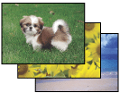
Epson Easy Photo Print позволяет размещать и печатать цифровые изображения на бумаге разного типа. Пошаговые инструкции помогут вам просматривать изображения и добиваться нужного эффекта без сложной настройки.
При помощи функции Quick Print (Быстрая печать) можно одним щелчком мыши запустить печать с выбранными настройками.

Запуск Epson Easy Photo Print
Дважды щелкните значок Epson Easy Photo Print на рабочем столе.
В Windows 7 и Vista:
Щелкните стартовую кнопку, выберите All Programs (Все программы), щелкните Epson Software и затем щелкните Easy Photo Print.
В Windows XP:
Щелкните Start (Пуск), перейдите к All Programs (Все программы), затем кEpson Software, затем щелкните Easy Photo Print.
Для получения подробной информации выберите User's Guide (Руководство пользователя) в меню Help (Справка) этого приложения.

Удаление ПО принтера
Удаление драйвера принтера
Удаление Руководства пользователя
Удаление других приложений Epson

Удаление драйвера принтера
Вам может понадобиться удалить драйвер принтера, чтобы:
обновить операционную систему вашего компьютера;
вручную обновить версию драйвера (встроенная в драйвер функция обновления удаляет старую версию драйвера автоматически);
Устранить неполадки в работе драйвера принтера.
Перед обновлением операционной системы или драйвера принтера убедитесь, что старая версия драйвера принтера была удалена. Установка поверх существующего драйвера принтера приведет к ошибке.

В Windows 7
Примечание:
Чтобы удалить приложения в операционной системе Windows 7, необходимо ввести имя и пароль пользователя с правами администратора, если вы входите в систему как пользователь со стандартными правами.
Выключите устройство и отсоедините кабель.

Щелкните стартовую кнопку и выберите Control Panel (Панель управления).
Щелкните Programs and Features (Программы и компоненты) в категории Programs (Программы) и выберите принтер из списка.

Щелкните кнопку Uninstall/Change (Удалить/Изменить).
Выберите значок принтера и щелкните OK.

Щелкните Yes (Да), чтобы удалить драйвер принтера.

В Windows Vista
Примечание:
Чтобы удалить приложения в операционной системе Windows Vista, необходимо ввести имя и пароль пользователя с правами администратора, если вы входите в систему как пользователь со стандартными правами.
Выключите устройство и отсоедините кабель.

Щелкните стартовую кнопку и выберите Control Panel (Панель управления).
Щелкните Uninstall a program (Удаление программы) в категории Programs (Программы) и выберите принтер из списка.

Щелкните Uninstall/Change (Удалить/Изменить), затем щелкните Continue (Продолжить) в окне User Account Control (Контроль учетных записей).
Выберите значок принтера и щелкните OK.

Щелкните Yes (Да), чтобы удалить драйвер принтера.

В Windows XP
Примечание:
Для удаления приложений в Windows XP необходимо войти в систему под учетной записью Computer Administrator (Администратор компьютера).
Выключите устройство и отсоедините кабель.

Щелкните кнопку Start (Пуск) и выберите Control Panel (Панель управления).
Дважды щелкните значок Add or Remove Programs (Установка или удаление программ) и выберите принтер из списка.

Щелкните кнопку Change/Remove (Изменить/Удалить).
Выберите значок принтера и щелкните OK.

Щелкните Yes (Да), чтобы удалить драйвер принтера.

В Mac OS X
Примечание:
Для удаления приложений необходимо войти в систему под учетной записью Computer Administrator (Администратор компьютера). Нельзя удалять приложения, если вы зарегистрировались под именем пользователя с ограниченными правами.
Закройте все приложения.

Вставьте компакт-диск с ПО принтера Epson в привод CD-ROM на вашем Macintosh.
Дважды щелкните значок Install Navi в папке EPSON.

Щелкните Software List и дважды щелкните Printer Driver.
Прочитайте и подтвердите условия лицензионного соглашения.

В меню в левом верхнем углу выберите Uninstall (Удалить) и щелкните кнопку Uninstall (Удалить).
Для завершения удаления драйвера принтера выполните инструкции на экране.
Примечание для пользователей Mac OS X 10.4:
Если после удаления ПО принтера имя принтера останется в Printer Setup Utility, в списке Printer List (Список принтеров) выберите имя принтера и щелкните Delete (Удалить).
К началу

Удаление Руководства пользователя

В Windows 7
Примечание:
Чтобы удалить приложения в операционной системе Windows 7, необходимо ввести имя и пароль пользователя с правами администратора, если вы входите в систему как пользователь со стандартными правами.
Выключите устройство и отсоедините кабель.

Щелкните стартовую кнопку и выберите Control Panel (Панель управления).
Щелкните Programs and Features (Программы и компоненты) в категории Programs (Программы).

Из списка выберите Руководство.
Щелкните кнопку Uninstall/Change (Удалить/Изменить).

Щелкните Yes (Да).

В Windows Vista
Примечание:
Чтобы удалить приложения в операционной системе Windows Vista, необходимо ввести имя и пароль пользователя с правами администратора, если вы входите в систему как пользователь со стандартными правами.
Выключите устройство и отсоедините кабель.

Щелкните стартовую кнопку и выберите Control Panel (Панель управления).
Щелкните значок Uninstall a program (Удаление приложения) в категории Programs (Программы).

Из списка выберите Руководство.
Щелкните Uninstall/Change (Удалить/Изменить), затем щелкните Continue (Продолжить) в окне User Account Control (Контроль учетных записей).

Щелкните Yes (Да).

В Windows XP
Примечание:
Для удаления приложений в Windows XP необходимо войти в систему под учетной записью Computer Administrator (Администратор компьютера).
Выключите устройство и отсоедините кабель.

Щелкните кнопку Start (Пуск) и выберите Control Panel (Панель управления).
Дважды щелкните значок Add or Remove Programs (Установка или удаление программ).

Из списка выберите Руководство.
Щелкните кнопку Change/Remove (Изменить/Удалить).

Щелкните Yes (Да).

В Mac OS X
Примечание:
Для удаления приложений необходимо войти в систему под учетной записью Computer Administrator (Администратор компьютера). Нельзя удалять приложения, если вы зарегистрировались под именем пользователя с ограниченными правами.
Закройте все приложения.

Вставьте компакт-диск с ПО принтера Epson в привод CD-ROM на вашем Macintosh.
Дважды щелкните значок Install Navi в папке EPSON.

Щелкните Software List и дважды щелкните User’s Guide.
Щелкните Uninstall (Удалить).

Следуйте инструкциям на экране, чтобы удалить Руководство пользователя.
К началу

Удаление других приложений Epson
Ненужные приложения можно удалить. Сделайте следующее.

В Windows 7
Примечание:
Чтобы удалить приложения в операционной системе Windows 7, необходимо ввести имя и пароль пользователя с правами администратора, если вы входите в систему как пользователь со стандартными правами.
Щелкните стартовую кнопку и выберите Control Panel (Панель управления).

Щелкните Programs and Features (Программы и компоненты) в категории Programs (Программы).
Выберите программы, которые нужно удалить.

Щелкните кнопку Uninstall/Change (Удалить/Изменить) или Uninstall (Удалить).
Выполняйте инструкции, отображаемые на экране.

В Windows Vista
Примечание:
Чтобы удалить приложения в операционной системе Windows Vista, необходимо ввести имя и пароль пользователя с правами администратора, если вы входите в систему как пользователь со стандартными правами.
Щелкните стартовую кнопку и выберите Control Panel (Панель управления).

Щелкните значок Uninstall a program (Удаление приложения) в категории Programs (Программы).
Выберите программы, которые нужно удалить.

Щелкните кнопку Uninstall/Change (Удалить/Изменить) или Uninstall (Удалить).
Выполняйте инструкции, отображаемые на экране.

В Windows XP
Примечание:
Для удаления приложений в Windows XP необходимо войти в систему под учетной записью Computer Administrator (Администратор компьютера). Нельзя удалять приложения, если вы зарегистрировались под именем пользователя с ограниченными правами.
Щелкните кнопку Start (Пуск) и выберите Control Panel (Панель управления).

Дважды щелкните значок Add or Remove Programs (Установка или удаление программ).
Выберите программы, которые нужно удалить.

Щелкните кнопку Change/Remove (Изменить/Удалить) или Remove (Удалить).
Выполняйте инструкции, отображаемые на экране.

В Mac OS X
Примечание:
Для удаления приложений необходимо войти в систему под учетной записью Computer Administrator (Администратор компьютера). Нельзя удалять приложения, если вы зарегистрировались под именем пользователя с ограниченными правами.
Для установки и удаления некоторых приложений используются разные программы.
Закройте все приложения.

Вставьте компакт-диск с ПО принтера Epson в привод CD-ROM на вашем Macintosh.
Дважды щелкните значок Install Navi в папке EPSON.

Щелкните Software List и дважды щелкните по значку приложения, которое хотите удалить.
Прочитайте и подтвердите условия лицензионного соглашения.

В меню в левом верхнем углу выберите Uninstall (Удалить) и щелкните кнопку Uninstall (Удалить).
Выполняйте инструкции, отображаемые на экране для удаления приложения.
Примечание:
Если на шаге 6 вы не можете выбрать Uninstall (Удаление), откройте папку Applications на жестком диске Mac OS X и перетащите приложение, которое вы хотите удалить, на значок корзины — Trash.

Печать фотографий
Подготовка данных для печати
Бумага для печати без полей
Загрузка бумаги
Печать из программы Epson Easy Photo Print
Печать из других приложений

Подготовка данных для печати
При печати без полей изображение становится чуть больше размера бумаги, и часть изображения, выходящая за пределы листа, не печатается.
Необходимо подогнать размер изображения под размер бумаги. Если в приложении настраивается ширина полей, перед печатью установите их равными нулю.
К началу

Бумага для печати без полей
Не все типы бумаги позволяют печатать фотографии без полей. Поддерживаемые типы бумаги для печати без полей перечислены в таблице ниже.
Epson Photo Paper (Фотобумага Epson) | 10 × 15 см (4 × 6 дюймов)
Epson Glossy Photo Paper | 10 × 15 см (4 × 6 дюймов)
Epson Ultra Glossy Photo Paper | 10 × 15 см (4 × 6 дюймов)
Epson Premium Glossy Photo Paper | 10 × 15 см (4 × 6 дюймов),16 : 9 wide size (102 × 181 мм)
Epson Premium Semigloss Photo Paper | 10 × 15 см (4 × 6 дюймов)
Примечание:
Печать в этом режиме занимает больше времени, чем обычно.
Качество печати может ухудшиться в верхней и нижней части отпечатка, или эти области могут быть смазаны, если производится печать на бумаге, отличной от рекомендованной выше. Перед печатью больших объемов напечатайте одну страницу, чтобы проверить качество.
К началу

Загрузка бумаги
О загрузке бумаги см. следующий раздел.
Загрузка бумаги
Об использовании специальных носителей Epson см. следующий раздел.
Использование, загрузка и хранение носителей
К началу

Печать из программы Epson Easy Photo Print
Самый простой и быстрый способ печати фотографий без полей, с полями или с рамками — использовать программу Epson Easy Photo Print с прилагаемого компакт-диска. Epson Easy Photo Print также поможет вам улучшить качество фотографий.

Запуск Epson Easy Photo Print
Подробности о запуске Epson Easy Photo Print см. в следующем разделе.
Запуск Epson Easy Photo Print
К началу

Печать из других приложений

Настройки драйвера в Windows
Чтобы выполнить настройки печати, сделайте следующее.
Откройте окно драйвера принтера.
Доступ к ПО принтера в Windows
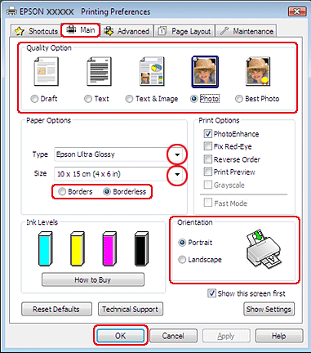
Откройте вкладку Main (Главное) и выберите один из рекомендуемых ниже параметров Quality Options (Качество).
Photo (Фото) для хорошего качества и высокой скорости печати;
Best Photo (Наилучшее фото) для наилучшего качества печати.
Выберите подходящее значение параметра Type (Тип).
Выбор правильного типа носителя
Установите флажок Borderless (Без полей) для печати без полей.
Бумага для печати без полей
Если вы хотите контролировать величину изображения, выходящуюю за края бумаги, щелкните вкладку Page Layout (Макет), выберите для параметра Enlargement Method (Метод расширения) значение Auto Expand (Автоматическое расширение) и переместите ползунок Expansion (Увеличение).
Выберите подходящее значение параметра Size (Размер).
Выберите ориентацию отпечатка: Portrait (Книжная) или Landscape (Альбомная).

Щелкните OK, чтобы закрыть окно настроек принтера.
Завершив действия, перечисленные выше, напечатайте одну тестовую копию и проверьте результаты печати перед тем, как печатать все задание.

Настройки драйвера в Mac OS X 10.5 или 10.6
Чтобы выполнить настройки печати, сделайте следующее.
Откройте диалоговое окно Print (Печать).
Доступ к драйверу принтера в Mac OS X
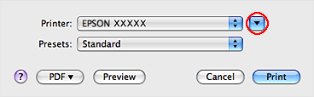
Щелкните кнопку , чтобы раскрыть список.
Выберите используемый принтер для параметра Printer (Принтер), затем выполните подходящие настройки.
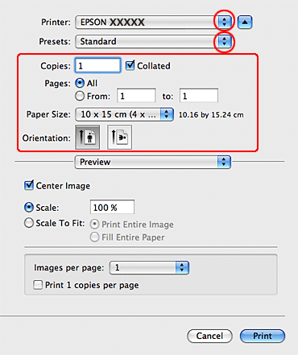
Примечание:
В некоторых приложениях часть элементов этого диалогового окна могут быть недоступны. В этом случае в меню File (Файл) вашего приложения щелкните Page Setup (Параметры страницы) и затем выполните нужные настройки.
Для параметра Paper Size (Размер бумаги) установите флажок XXX (Sheet Feeder — Borderless) [XXX (Податчик бумаги — Без полей)] для печати без полей.
Бумага для печати без полей
В раскрывающемся меню выберите Print Settings (Параметры печати).
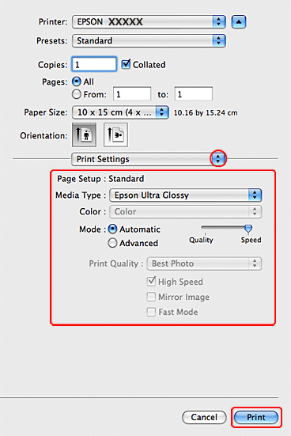
Выберите желаемые параметры. Подробности о параметре Print Settings (Параметры печати) см. в интерактивной справке.
Выбор правильного типа носителя
Завершив действия, перечисленные выше, напечатайте одну тестовую копию и проверьте результаты печати перед тем, как печатать все задание.
Примечание:
Можно задавать размер части изображения, выходящей за границу листа при печати без полей. См. интерактивную справку.

Настройки драйвера в Mac OS X 10.4
Чтобы выполнить настройки печати, сделайте следующее.
Откройте диалоговое окно Page Setup (Параметры страницы).
Доступ к драйверу принтера в Mac OS X
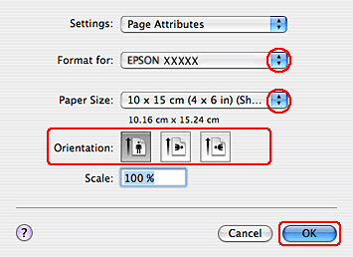
Выберите используемый принтер для параметра Format for (Формат для).
Выберите подходящее значение параметра Paper Size (Размер бумаги).
Примечание:
Выберите XXX (Borderless) [XXX (Без полей)] для печати фотографий без полей.
Бумага для печати без полей
Выберите подходящее значение параметра Orientation (Ориентация).

Щелкните OK, чтобы закрыть диалоговое окно Page Setup (Параметры страницы).
Откройте диалоговое окно Print (Печать).
Доступ к драйверу принтера в Mac OS X
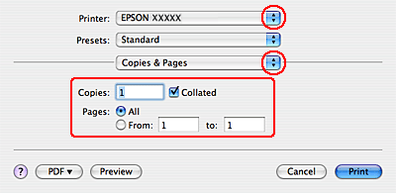
Выберите используемый принтер для параметра Printer (Принтер). Затем выберите значение параметра Copies & Pages (Копии и страницы).
В раскрывающемся меню выберите Print Settings (Параметры печати).
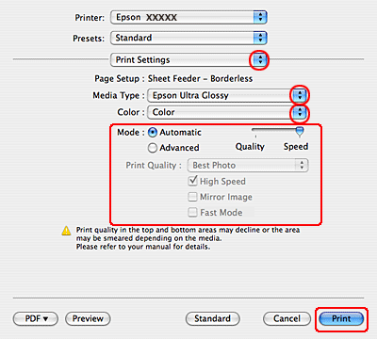
Выберите значения параметров Media Type (Тип носителя), Color (Цвет) и Mode (Режим). Подробности о параметре Print Settings (Параметры печати) см. в интерактивной справке.
Выбор правильного типа носителя
Завершив действия, перечисленные выше, напечатайте одну тестовую копию и проверьте результаты печати перед тем, как печатать все задание.
Примечание:
Можно задавать размер части изображения, выходящей за границу листа при печати без полей. См. интерактивную справку.

Печать документов
Загрузка бумаги
Настройки драйвера в Windows
Настройки драйвера в Mac OS X 10.5 или 10.6
Настройки драйвера в Mac OS X 10.4
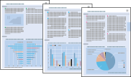

Загрузка бумаги
О загрузке бумаги см. следующий раздел.
Загрузка бумаги
Об использовании специальных носителей Epson см. следующий раздел.
Использование, загрузка и хранение носителей
К началу

Настройки драйвера в Windows
Выберите файл для печати.
Откройте окно драйвера принтера.
Доступ к ПО принтера в Windows
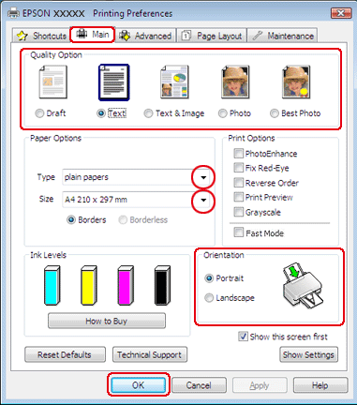
Откройте вкладку Main (Главное) и выберите один из рекомендуемых ниже параметров Quality Options (Качество).
Draft (Черновик) для печати в черновом режиме с низким качеством;
Text (Текст) для печати документов, содержащих только текст, с высоким качеством текста;
Text & Image (Текст и изображение) для более качественной печати документов, содержащих текст и изображения.
Выберите подходящее значение параметра Type (Тип).
Выбор правильного типа носителя
Выберите подходящее значение параметра Size (Размер). Вы также можете определить пользовательский размер бумаги. Подробности см. в интерактивной справке.
Выберите ориентацию отпечатка: Portrait (Книжная) или Landscape (Альбомная).

Щелкните OK, чтобы закрыть окно настроек принтера.
Распечатайте выбранный файл.
К началу

Настройки драйвера в Mac OS X 10.5 или 10.6
Чтобы выполнить настройки печати, сделайте следующее.
Выберите файл для печати.
Откройте диалоговое окно Print (Печать).
Доступ к драйверу принтера в Mac OS X
Щелкните кнопку , чтобы раскрыть список.
Выберите используемый принтер для параметра Printer (Принтер), затем выполните подходящие настройки.
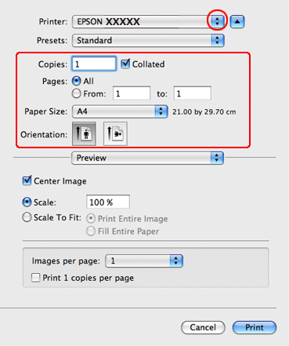
Примечание:
В некоторых приложениях часть элементов этого диалогового окна могут быть недоступны. В этом случае в меню File (Файл) вашего приложения щелкните Page Setup (Параметры страницы) и затем выполните нужные настройки.
В раскрывающемся меню выберите Print Settings (Параметры печати).
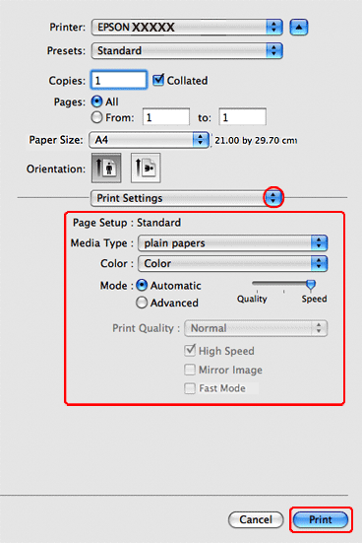
Выберите желаемые параметры. Подробности о параметре Print Settings (Параметры печати) см. в интерактивной справке.
Выбор правильного типа носителя
Щелкните Print (Печать), чтобы начать печать.
К началу

Настройки драйвера в Mac OS X 10.4
Выберите файл для печати.
Откройте диалоговое окно Page Setup (Параметры страницы).
Доступ к драйверу принтера в Mac OS X
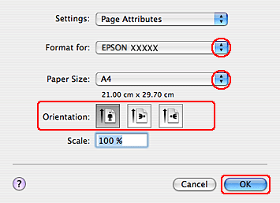
Выберите используемый принтер для параметра Format for (Формат для).
Выберите значения параметров Paper Size (Размер бумаги) и Orientation (Ориентация). Вы также можете определить пользовательский размер бумаги. Подробности см. в интерактивной справке.

Щелкните OK, чтобы закрыть диалоговое окно Page Setup (Параметры страницы).
Откройте диалоговое окно Print (Печать).
Доступ к драйверу принтера в Mac OS X
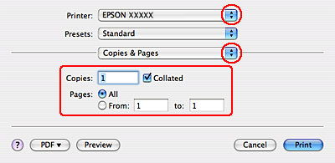
Выберите используемый принтер для параметра Printer (Принтер). Затем выберите значение параметра Copies & Pages (Копии и страницы).
В раскрывающемся меню выберите Print Settings (Параметры печати).
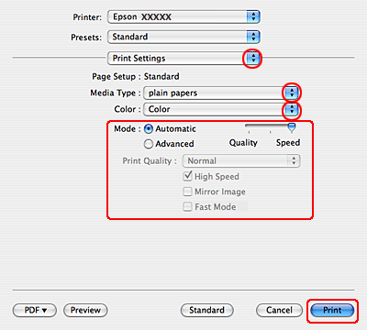
Выберите значения параметров Media Type (Тип носителя), Color (Цвет) и Mode (Режим). Подробности о параметре Print Settings (Параметры печати) см. в интерактивной справке.
Выбор правильного типа носителя
Щелкните Print (Печать), чтобы начать печать.

Печать на конвертах
Загрузка конвертов
Настройки драйвера в Windows
Настройки драйвера в Mac OS X 10.5 или 10.6
Настройки драйвера в Mac OS X 10.4
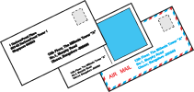

Загрузка конвертов
О загрузке конвертов в принтер см. следующий раздел.
Загрузка конвертов
Для получения дополнительной информации об области печати щелкните закладку Приложение в правом верхнем углу Руководства пользователя, затем щелкните Информация о продукте и Технические характеристики.
К началу

Настройки драйвера в Windows
Откройте окно драйвера принтера.
Доступ к ПО принтера в Windows
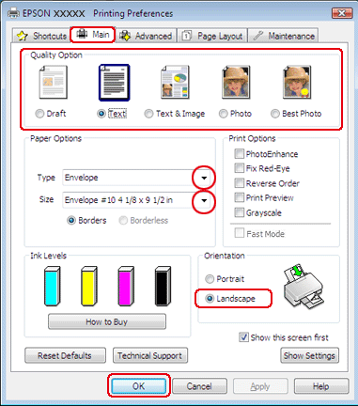
Откройте вкладку Main (Главное) и выберите один из рекомендуемых ниже параметров Quality Options (Качество).
Text (Текст) для большинства конвертов;
Text & Image (Текст и изображение) для печати изображений на конвертах.
Для параметра Type (Тип) выберите Envelope (Конверт).
В списке Size (Размер) выберите подходящий размер конверта. Вы также можете определить пользовательский размер. Подробности см. в интерактивной справке.

Выберите значение Landscape (Альбомная) для параметра Orientation (Ориентация).
Щелкните OK, чтобы закрыть окно настроек принтера.

Распечатайте выбранный файл.
К началу

Настройки драйвера в Mac OS X 10.5 или 10.6
Чтобы выполнить настройки печати, сделайте следующее.
Откройте диалоговое окно Print (Печать).
Доступ к драйверу принтера в Mac OS X
Щелкните кнопку , чтобы раскрыть список.
Выберите используемый принтер для параметра Printer (Принтер) и затем для параметра Paper Size (Размер бумаги) выберите подходящий размер конверта. Вы также можете определить пользовательский размер конверта. Подробности см. в интерактивной справке.

Выберите значение Landscape (Альбомная) для параметра Orientation (Ориентация).
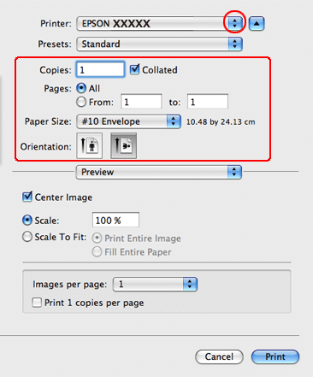
Примечание:
В некоторых приложениях часть элементов этого диалогового окна могут быть недоступны. В этом случае в меню File (Файл) вашего приложения щелкните Page Setup (Параметры страницы) и затем выполните нужные настройки.
В раскрывающемся меню выберите Print Settings (Параметры печати).
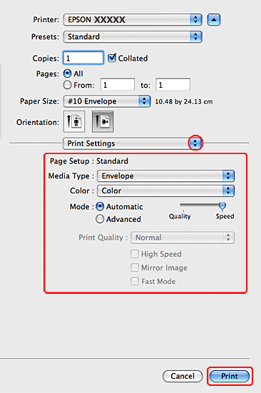
Выберите желаемые параметры. Подробности о параметре Print Settings (Параметры печати) см. в интерактивной справке.
Щелкните Print (Печать), чтобы начать печать.
К началу

Настройки драйвера в Mac OS X 10.4
Откройте диалоговое окно Page Setup (Параметры страницы).
Доступ к драйверу принтера в Mac OS X
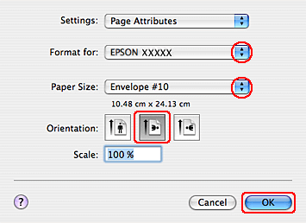
Выберите используемый принтер для параметра Format for (Формат для).
В списке Paper Size (Размер бумаги) выберите подходящий размер конверта. Вы также можете определить пользовательский размер конверта. Подробности см. в интерактивной справке.

Выберите значение Landscape (Альбомная) для параметра Orientation (Ориентация).
Щелкните OK, чтобы закрыть диалоговое окно Page Setup (Параметры страницы).

Откройте диалоговое окно Print (Печать).
Доступ к драйверу принтера в Mac OS X
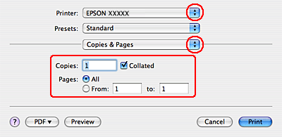
Выберите используемый принтер для параметра Printer (Принтер), затем выберите значение параметра Copies & Pages (Копии и страницы).
В раскрывающемся меню выберите Print Settings (Параметры печати).
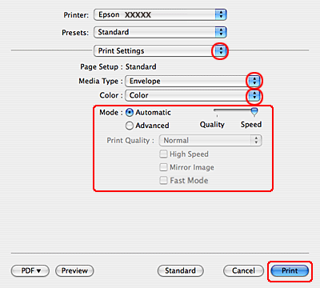
Для параметра Media Type (Тип носителя) выберите Envelope (Конверт) и настройте параметры Color (Цвет) и Mode (Режим). Подробности о параметре Print Settings (Параметры печати) см. в интерактивной справке.
Щелкните Print (Печать), чтобы начать печать.

Введение
Двусторонняя печать (только в Windows)
Печать по размеру страницы
Печать нескольких страниц на листе
Печать плакатов (только в Windows)
Печать водяных знаков (только в Windows)
Данное устройство предоставляет широкий выбор различных способов печати, например, печати буклетов или плакатов.

Двусторонняя печать (только в Windows)
Позволяет печатать с двух сторон листа.
См. раздел Двусторонняя печать (только в Windows)
Примечание:
Эта функция недоступна в Mac OS X.
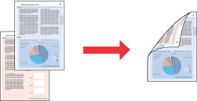
К началу

Печать по размеру страницы
Позволяет автоматически увеличивать или уменьшать размер вашего документа, чтобы подогнать его под размер выбранной бумаги.
См. раздел Печать по размеру страницы
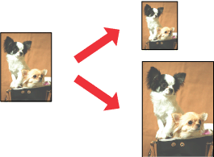
К началу

Печать нескольких страниц на листе
Позволяет печатать на одном листе две или четыре страницы.
См. раздел Печать нескольких страниц на листе
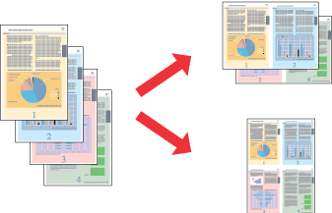
К началу

Печать плакатов (только в Windows)
Позволяет увеличить одну страницу документа, чтобы она занимала 4, 9 или 16 листов бумаги, чтобы потом соединить их вместе и сделать плакат.
См. раздел Печать плакатов (только в Windows)
Примечание:
Эта функция недоступна в Mac OS X.
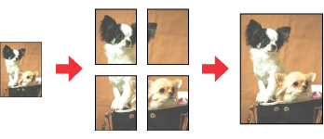
К началу

Печать водяных знаков (только в Windows)
Позволяет печатать текст или изображение в виде водяного знака на каждой странице.
См. раздел Печать водяных знаков (только в Windows)
Например, на важном документе вы можете напечатать “Конфиденциально”.
Примечание:
Эта функция недоступна в Mac OS X.


Двусторонняя печать (только в Windows)
Стандартная двусторонняя печать
Двусторонняя печать буклетов
Существует два типа двусторонней печати: стандартная и печать буклетов.
Стандартная двусторонняя печать позволяет печатать сначала нечетные страницы. Затем листы можно снова загрузить в принтер, чтобы напечатать четные страницы на обороте.
Двусторонняя печать в режиме Folded Booklet (Буклет) позволяет создавать буклеты, сложенные пополам. При создании буклетов сначала печатается сторона, которая окажется снаружи (после того, как буклет будет сложен). Страницы, которые попадут на внутреннюю часть буклета, распечатываются после повторной загрузки бумаги в принтер, как показано ниже.
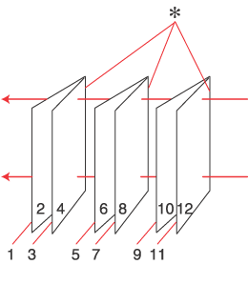
Буклет, сложенный пополам
* : Край под переплет
При создании буклета страницы 1 и 4 печатаются на первой странице бумаги, страницы 5 и 8 — на второй, а страницы 9 и 12 — на третьей.
После повторной загрузки бумаги можно распечатать страницы 2 и 3 на обороте первого листа, страницы 6 и 7 — второго, а страницы 10 и 11 — на обороте третьего листа.
Получившиеся листы можно сложить пополам и переплести в буклет.
Двусторонняя печать доступна на бумаге следующих типов и размеров.
Бумага | Размер
Простая бумага | Letter, A4, B5
Epson Premium Ink Jet Plain Paper | A4
Epson Bright White Ink Jet Paper | A4
Примечание:
Эта функция недоступна в Mac OS X.
При печати без полей эта возможность недоступна.
Эта возможность недоступна, когда вы печатаете по сети либо при совместном использовании принтера.
В зависимости от типа бумаги в податчик листов при двусторонней печати можно загружать стопки до 30 листов.
Используйте только ту бумагу, на которой возможна печать с обеих сторон. Иначе качество печати может ухудшиться.
В зависимости от типа бумаги и объема чернил, затрачиваемых для печати текста и изображений, чернила могут проступать на другой стороне бумаги.
Во время двусторонней печати поверхность может смазаться.

Стандартная двусторонняя печать
Для печати нечетных и четных страниц на разных сторонах листа сделайте следующее.
Откройте окно драйвера принтера.
Доступ к ПО принтера в Windows
Откройте вкладку Main (Главное) и выберите один из рекомендуемых ниже параметров Quality Options (Качество).
Draft (Черновик) для печати в черновом режиме с низким качеством;
Text (Текст) для печати страниц, содержащих только текст;
Text & Image (Текст и изображение) для более качественной печати страниц, содержащих текст и изображения;
Photo (Фото) для хорошего качества и высокой скорости печати;
Best Photo (Наилучшее фото) для наилучшего качества печати.
Выберите подходящее значение параметра Type (Тип).
Выбор правильного типа носителя
Выберите подходящее значение параметра Size (Размер).
Выберите ориентацию отпечатка: Portrait (Книжная) или Landscape (Альбомная).

Перейдите на вкладку Page Layout (Макет), затем для двусторонней печати (2-sided printing (двусторонняя)) выберите On (Вкл.) .
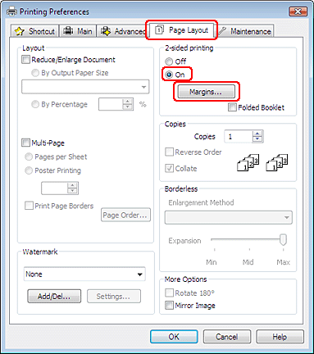
Щелкните кнопку Margins (Поля), чтобы открыть диалоговое окно Margins (Поля).
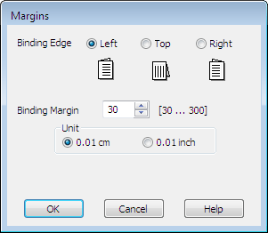
Укажите край бумаги, на котором будет расположен переплет. Можно выбрать значение Left (Слева), Top (Сверху) или Right (Справа).
Для параметра Unit (Единицы измерения) выберите cm (см) или inch (дюймы). Затем укажите ширину переплета. Введите значение ширины переплета в диапазоне от 0,3 до 3,0 см (от 0,12 до 1,18 дюймов).
Примечание:
Реальная ширина отступа для переплета зависит от настроек вашего приложения. Перед печатью всего задания поэкспериментируйте, распечатав несколько листов.
Щелкните OK, чтобы вернуться к окну Page Layout (Макет). Щелкните OK, чтобы сохранить настройки.

Загрузите бумагу в податчик и отправьте задание печати из приложения. Инструкции по подготовке четных страниц будут отображаться во время печати нечетных.
Загрузка бумаги
Выполняйте инструкции по повторной загрузке бумаги, отображаемые на экране.
Примечание:
В зависимости от расхода чернил при печати бумага может изогнуться. Если это произошло, слегка согните бумагу в противоположном направлении перед загрузкой в устройство.
Подровняйте стопку бумаги, слегка постучав ей по твердой ровной поверхности перед загрузкой в устройство.
Загрузите бумагу как описано в инструкции. В противном случае бумага может замяться или ширина переплета будет неверной.
Если произошло замятие бумаги, см. следующий раздел.
См. раздел Замятие бумаги
После повторной загрузки бумаги щелкните Resume (Возобновить), чтобы напечатать четные страницы.
К началу

Двусторонняя печать буклетов
Выполните следующие действия для создания буклета.
Откройте окно драйвера принтера.
Доступ к ПО принтера в Windows
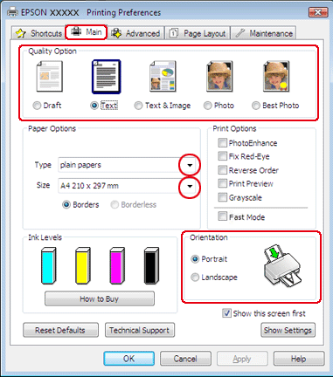
Откройте вкладку Main (Главное) и выберите один из рекомендуемых ниже параметров Quality Options (Качество).
Draft (Черновик) для печати в черновом режиме с низким качеством;
Text (Текст) для печати страниц, содержащих только текст;
Text & Image (Текст и изображение) для более качественной печати страниц, содержащих текст и изображения;
Photo (Фото) для хорошего качества и высокой скорости печати;
Best Photo (Наилучшее фото) для наилучшего качества печати.
Выберите подходящее значение параметра Type (Тип).
Выбор правильного типа носителя
Выберите подходящее значение параметра Size (Размер).
Выберите ориентацию отпечатка: Portrait (Книжная) или Landscape (Альбомная).

Перейдите на вкладку Page Layout (Макет), затем для двусторонней печати (2-sided printing (двусторонняя)) выберите On (Вкл.) . Установите флажок Folded Booklet (Буклет).
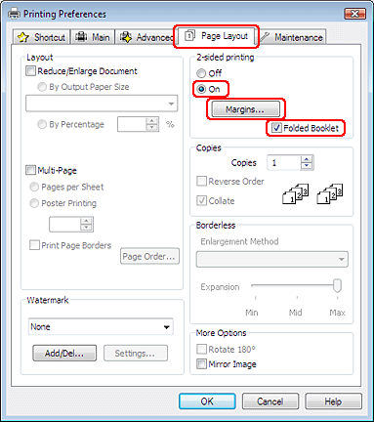
Щелкните кнопку Margins (Поля), чтобы открыть диалоговое окно Margins (Поля).
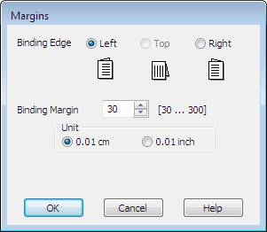
Укажите край бумаги, на котором будет расположен переплет. Можно выбрать значение Left (Слева), Top (Сверху) или Right (Справа).
Примечание:
Если выбрана ориентация Portrait (Книжная), под переплет будут доступны только края Left (Слева) и Right (Справа). Край Top (Сверху) может быть выбран под переплет, если выбрана ориентация Landscape (Альбомная).
Для параметра Unit (Единицы измерения) выберите cm (см) или inch (дюймы). Затем укажите ширину переплета

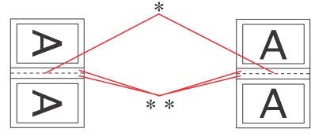
Portrait (Книжная) | Landscape (Альбомная)
* : Место сгиба
** : Поле
Введите значение ширины переплета в диапазоне от 0,3 до 3,0 см (от 0,12 до 1,18 дюймов). Указанное значение будет применено к обеим сторонам от сгиба. Например, если задано поле 1 см, вставляется поле шириной 2 см (по 1 см с каждой стороны сгиба).
Щелкните OK, чтобы вернуться к окну Page Layout (Макет). Щелкните OK, чтобы сохранить настройки.
Загрузите бумагу в податчик и отправьте задание печати из приложения. Во время печати наружных страниц будут отображаться инструкции по печати внутренних страниц.
Загрузка бумаги
Выполняйте инструкции по повторной загрузке бумаги, отображаемые на экране.
Примечание:
В зависимости от расхода чернил при печати бумага может изогнуться. Если это произошло, слегка согните бумагу в противоположном направлении перед загрузкой в устройство.
Подровняйте стопку бумаги, слегка постучав ей по твердой ровной поверхности перед загрузкой в принтер.
Загрузите бумагу как описано в инструкции. В противном случае бумага может замяться или ширина переплета будет неверной.
Если произошло замятие бумаги, см. следующий раздел.
См. раздел Замятие бумаги
После повторной загрузки бумаги щелкните Resume (Возобновить), чтобы напечатать внутренние страницы.

По завершении печати согните страницы и скрепите их степлером или переплетите другим способом.

Печать по размеру страницы
Настройки драйвера в Windows
Настройки драйвера в Mac OS X 10.5 или 10.6
Настройки драйвера в Mac OS X 10.4
Печать по размеру страницы можно использовать, например, когда нужно напечатать документ формата A4 на бумаге другого размера.
Функция Fit to Page (По размеру страницы) автоматически подгоняет изображение или текст под размер бумаги, выбранный вами в драйвере принтера. Вы также можете вручную изменить размер изображения.
Примечание:
При печати без полей эта возможность недоступна.

Настройки драйвера в Windows
Откройте окно драйвера принтера.
Доступ к ПО принтера в Windows
Откройте вкладку Main (Главное) и выберите один из рекомендуемых ниже параметров Quality Options (Качество).
Draft (Черновик) для печати в черновом режиме с низким качеством;
Text (Текст) для печати страниц, содержащих только текст;
Text & Image (Текст и изображение) для более качественной печати страниц, содержащих текст и изображения;
Photo (Фото) для хорошего качества и высокой скорости печати;
Best Photo (Наилучшее фото) для наилучшего качества печати.
Выберите подходящее значение параметра Type (Тип).
Выбор правильного типа носителя
Выберите подходящее значение параметра Size (Размер).
Выберите ориентацию отпечатка: Portrait (Книжная) или Landscape (Альбомная).

Перейдите на вкладку Page Layout (Макет) и установите флажок Reduce/Enlarge Document (Уменьшить/Увеличить документ).
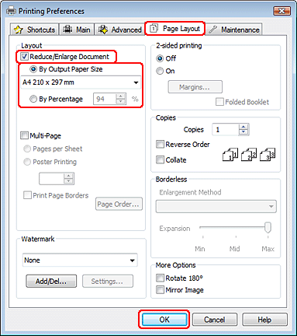
Сделайте следующее.
Если выбран параметр By Output Paper Size (По размеру выходной бумаги), укажите размер загруженной в устройство бумаги в раскрывающемся списке.
Если выбран параметр By Percentage (В процентах) стрелками укажите процент масштабирования.
Щелкните OK, чтобы закрыть окно настроек принтера.
Завершив действия, перечисленные выше, напечатайте одну тестовую копию и проверьте результаты печати перед тем, как печатать все задание.
К началу

Настройки драйвера в Mac OS X 10.5 или 10.6
Откройте диалоговое окно Print (Печать).
Доступ к драйверу принтера в Mac OS X
Щелкните кнопку , чтобы раскрыть список.
Выберите используемый принтер для параметра Printer (Принтер), затем выполните подходящие настройки.
Примечание:
В некоторых приложениях часть элементов этого диалогового окна могут быть недоступны. В этом случае в меню File (Файл) вашего приложения щелкните Page Setup (Параметры страницы) и затем выполните нужные настройки.
В раскрывающемся меню выберите Paper Handling (Обращение с бумагой).
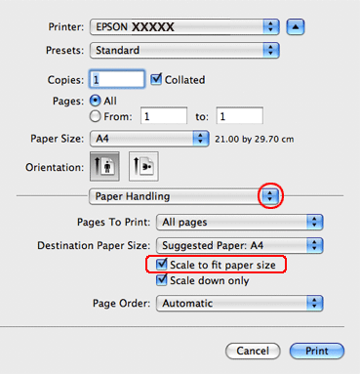
Выберите Scale to fit paper size (Под размер бумаги).
Убедитесь, что нужный размер отображается в Destination Paper Size (Назначенный размер бумаги).

В раскрывающемся меню выберите Print Settings (Параметры печати).
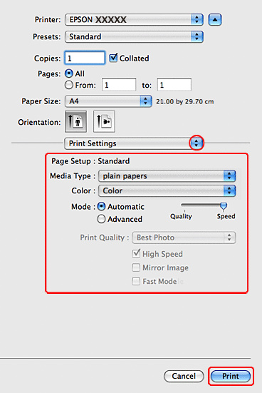
Выберите желаемые параметры. Подробности о параметре Print Settings (Параметры печати) см. в интерактивной справке.
Выбор правильного типа носителя
Завершив действия, перечисленные выше, напечатайте одну тестовую копию и проверьте результаты печати перед тем, как печатать все задание.
К началу

Настройки драйвера в Mac OS X 10.4
Откройте диалоговое окно Page Setup (Параметры страницы).
Доступ к драйверу принтера в Mac OS X
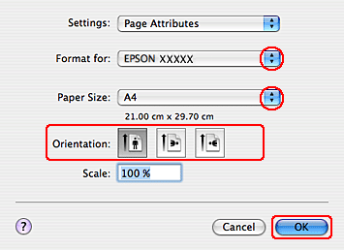
Выберите используемый принтер для параметра Format for (Формат для).
Выберите значения параметров Paper Size (Размер бумаги) и Orientation (Ориентация).

Щелкните OK, чтобы закрыть диалоговое окно Page Setup (Параметры страницы).
Откройте диалоговое окно Print (Печать).
Доступ к драйверу принтера в Mac OS X
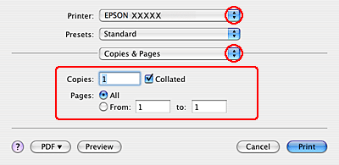
Выберите используемый принтер для параметра Printer (Принтер), затем выберите значение параметра Copies & Pages (Копии и страницы).
В раскрывающемся меню выберите Paper Handling (Обращение с бумагой).
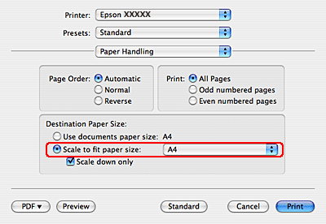
Для параметра Destination Paper Size (Размер бумаги назначения) выберите Scale to fit paper size (Под размер бумаги).
В раскрывающемся меню выберите подходящий размер бумаги.

В раскрывающемся меню выберите Print Settings (Параметры печати).
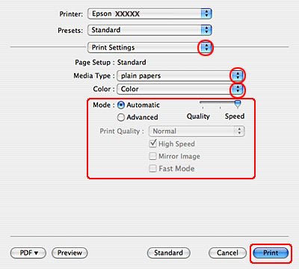
Выберите значения параметров Media Type (Тип носителя), Color (Цвет) и Mode (Режим). Подробности о параметре Print Settings (Параметры печати) см. в интерактивной справке.
Выбор правильного типа носителя
Завершив действия, перечисленные выше, напечатайте одну тестовую копию и проверьте результаты печати перед тем, как печатать все задание.

Печать нескольких страниц на листе
Настройки драйвера в Windows
Настройки драйвера в Mac OS X 10.5 или 10.6
Настройки драйвера в Mac OS X 10.4
Данный режим позволяет печатать две или четыре страницы на одном листе бумаги.
Примечание:
При печати без полей эта возможность недоступна.

Настройки драйвера в Windows
Откройте окно драйвера принтера.
Доступ к ПО принтера в Windows
Откройте вкладку Main (Главное) и выберите один из рекомендуемых ниже параметров Quality Options (Качество).
Draft (Черновик) для печати в черновом режиме с низким качеством;
Text (Текст) для печати страниц, содержащих только текст;
Text & Image (Текст и изображение) для более качественной печати страниц, содержащих текст и изображения;
Photo (Фото) для хорошего качества и высокой скорости печати;
Best Photo (Наилучшее фото) для наилучшего качества печати.
Выберите подходящее значение параметра Type (Тип).
Выбор правильного типа носителя
Выберите подходящее значение параметра Size (Размер).
Выберите ориентацию отпечатка: Portrait (Книжная) или Landscape (Альбомная).

Перейдите на вкладку Page Layout (Макет), выберите параметр Multi-Page (Многостраничность), а затем Pages per Sheet (Страниц на листе).
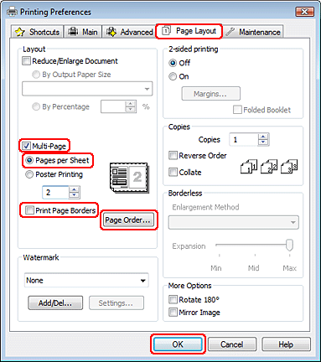
 |  | Для печати нескольких страниц на листе выберите следующие настройки для параметра Pages Per Sheet (Страниц на листе).
2, 4 |  | Печать двух или четырех страниц документа на одном листе бумаги
Print Page Borders (Печатать границы листа) |  | Печатает рамки вокруг страниц на каждом листе
Page Order (Порядок страниц) |  | Позволяет задавать порядок печати страниц на листе бумаги. Некоторые настройки могут быть недоступны в зависимости от значения параметра Orientation (Ориентация) в окне Main (Главное).

Щелкните OK, чтобы закрыть окно настроек принтера.
Завершив действия, перечисленные выше, напечатайте одну тестовую копию и проверьте результаты печати перед тем, как печатать все задание.
К началу

Настройки драйвера в Mac OS X 10.5 или 10.6
Откройте диалоговое окно Print (Печать).
Доступ к драйверу принтера в Mac OS X
Щелкните кнопку , чтобы раскрыть список.
Выберите используемый принтер для параметра Printer (Принтер), затем выполните подходящие настройки.
Примечание:
В некоторых приложениях часть элементов этого диалогового окна могут быть недоступны. В этом случае в меню File (Файл) вашего приложения щелкните Page Setup (Параметры страницы) и затем выполните нужные настройки.
В раскрывающемся меню выберите Layout (Макет).
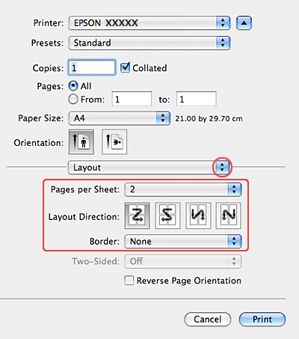
 | Задайте следующие параметры:
Pages Per Sheet (Страниц на листе) |  | Печать нескольких страниц документа на одном листе бумаги.  Допустимые значения: 1, 2, 4, 6, 9 и 16.
Layout Direction (Направление макета) |  | Позволяет задавать порядок печати страниц на листе бумаги.
Border (С полями) |  | Печатает рамки вокруг страниц на каждом листе. Можно выбрать значение None (Нет), Single Hairline (Одна сверхтонкая линия), Single Thin Line (Одна тонкая линия), Double Hairline (Двойная сверхтонкая линия) или Double Thin Line (Двойная тонкая линия).

В раскрывающемся меню выберите Print Settings (Параметры печати).
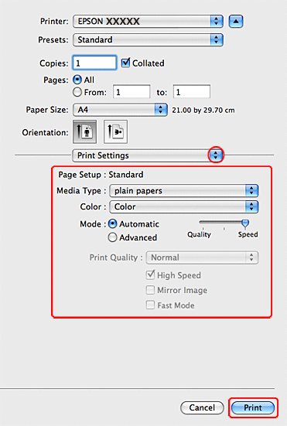
Выберите желаемые параметры. Подробности о параметре Print Settings (Параметры печати) см. в интерактивной справке.
Выбор правильного типа носителя
Завершив действия, перечисленные выше, напечатайте одну тестовую копию и проверьте результаты печати перед тем, как печатать все задание.
К началу

Настройки драйвера в Mac OS X 10.4
Откройте диалоговое окно Page Setup (Параметры страницы).
Доступ к драйверу принтера в Mac OS X
Выберите используемый принтер для параметра Format for (Формат для).
Выберите значения параметров Paper Size (Размер бумаги) и Orientation (Ориентация).

Щелкните OK, чтобы закрыть диалоговое окно Page Setup (Параметры страницы).
Откройте диалоговое окно Print (Печать).
Доступ к драйверу принтера в Mac OS X
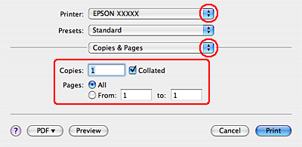
Выберите используемый принтер для параметра Printer (Принтер), затем выберите значение параметра Copies & Pages (Копии и страницы).
В раскрывающемся меню выберите Layout (Макет).
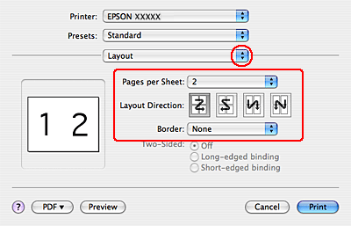
 | Задайте следующие параметры:
Pages Per Sheet (Страниц на листе) |  | Печать нескольких страниц документа на одном листе бумаги. Допустимые значения: 1, 2, 4, 6, 9 и 16.
Layout Direction (Направление макета) |  | Позволяет задавать порядок печати страниц на листе бумаги.
Border (С полями) |  | Печатает рамки вокруг страниц на каждом листе. Можно выбрать значение None (Нет), Single Hairline (Одна сверхтонкая линия), Single Thin Line (Одна тонкая линия), Double Hairline (Двойная сверхтонкая линия) или Double Thin Line (Двойная тонкая линия).

В раскрывающемся меню выберите Print Settings (Параметры печати).
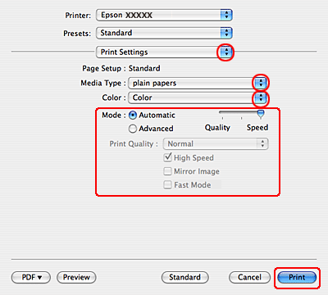
Выберите значения параметров Media Type (Тип носителя), Color (Цвет) и Mode (Режим). Подробности о параметре Print Settings (Параметры печати) см. в интерактивной справке.
Выбор правильного типа носителя
Завершив действия, перечисленные выше, напечатайте одну тестовую копию и проверьте результаты печати перед тем, как печатать все задание.

Использование, загрузка и хранение носителей
Возможность загрузки носителей
Хранение фотобумаги Epson
Хорошего качества печати можно добиться с большинством типов простой бумаги. Однако бумага с покрытием обеспечивает наивысшее качество отпечатков, так как впитывает меньше чернил.
Epson представляет специальные носители, разработанные для печати чернилами, которые используются в струйных принтерах Epson, и для получения высококачественных результатов рекомендует использовать именно эти носители.
Для получения дополнительной информации о специальных носителях Epson щелкните закладку Приложение в правом верхнем углу Руководства пользователя, затем щелкните Информация о продукте и Чернила и бумага.
При загрузке специальной бумаги, распространяемой Epson, сначала прочитайте инструкцию, которая прилагается к бумаге, и учтите следующие моменты.
Примечание:
Загружайте бумагу в податчик стороной для печати вверх. Обычно сторона для печати выглядит более белой или глянцевой. Подробную информацию вы найдете в инструкции к бумаге. На некоторых типах бумаги обрезанные уголки указывают правильное направление для загрузки.
Если бумага согнута, перед загрузкой распрямите ее или слегка согните в противоположную сторону. При печати на изогнутой бумаге отпечаток может быть смазан.


Возможность загрузки носителей
В следующей таблице описаны возможности загрузки бумаги и других носителей.
Тип носителя | Емкость загрузки ^{*1}
Простая бумага^{*2} | 100 листов ^{*3}
Epson Premium Ink Jet Plain Paper ^{*2}  Epson Photo Quality Ink Jet Paper  Epson Bright White Ink Jet Paper ^{*2} | До 80 листов
Epson Photo Paper (Фотобумага Epson)  Epson Glossy Photo Paper  Epson Premium Glossy Photo Paper  Epson Premium Semigloss Photo Paper  Epson Ultra Glossy Photo Paper  Epson Matte Paper - Heavyweight | До 20 листов
Envelope (Конверт) | До 10 ^{*4}
*1 В зависимости от условий окружающей среды (влажность и температура) бумага может подаваться неправильно. Если подаются несколько листов за раз либо листы подаются неправильно, попробуйте загрузить небольшое количество листов.
*2 Вместимость при двусторонней печати вручную - 30 листов.
*3 Рассчитано для бумаги весом 75 г/м².
*4 Рассчитано для конвертов весом от 75 г/м² до 90 г/м².
Примечание:
В различных регионах в наличии могут быть разные типы бумаги.
К началу

Хранение фотобумаги Epson
Убирайте неиспользованную бумагу в оригинальную упаковку сразу же после окончания печати. Epson рекомендует хранить отпечатки в многоразовых пластиковых пакетах. Храните бумагу вдали от мест с высокой температурой и влажностью и вдали от прямого солнечного света.

Загрузка бумаги
Для загрузки бумаги сделайте следующее.
Откройте и выдвиньте подставку для бумаги, а затем наклоните ее и вставьте в напрявляющие, как показано на рисунке ниже.
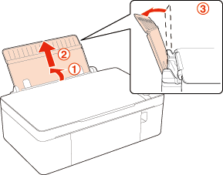
Опустите приемный лоток и откройте его удлинитель.
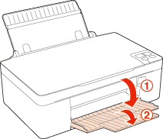
Откиньте крышку податчика.
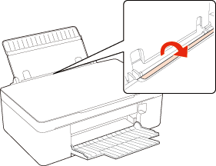
Сожмите и отодвиньте боковую направляющую.
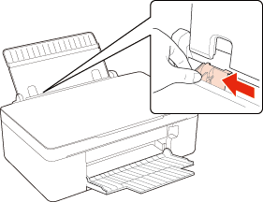
Встряхните пачку бумаги и подбейте ее на плоской поверхности, чтобы подравнять края листов.
Положите пачку бумаги в податчик стороной для печати вверх вплотную к правой боковой направляющей. Обычно сторона для печати выглядит более белой или глянцевой.
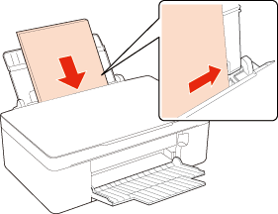
Придвиньте боковую направляющую к левому краю бумаги (но не слишком плотно).
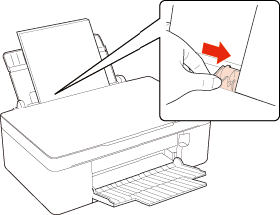
Закройте крышку податчика.
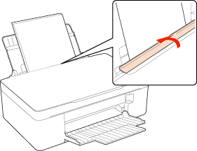
Примечание:
Оставляйте перед устройством достаточно свободного пространства, куда будет поступать бумага.
Всегда загружайте бумагу в податчик узкой стороной вперед, даже если печатаете изображения альбомной ориентации.
Убедитесь, что высота стопки загруженной бумаги не выше контрольной стрелки на внутренней стороне боковой направляющей.

Загрузка конвертов
Для загрузки конвертов сделайте следующее.
Откройте и выдвиньте подставку для бумаги, а затем наклоните ее и вставьте в напрявляющие, как показано на рисунке ниже.
Опустите приемный лоток и откройте его удлинитель.
Откиньте крышку податчика.
Сожмите и отодвиньте боковую направляющую.
Загрузите конверты короткой стороной вперед, закрывающейся стороной вниз, клапаном влево. Придвиньте боковую направляющую к левому краю конвертов (но не слишком плотно).
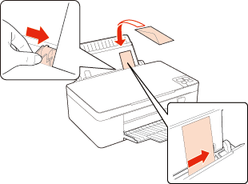
Закройте крышку податчика.
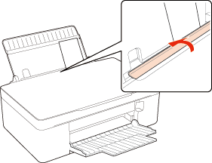
Примечание:
Конверты могут быть различной толщины и жесткости. Если общая толщина пачки конвертов больше 10 мм, сожмите конверты перед загрузкой. Если качество печати ухудшается при загрузке пачки конвертов, загружайте конверты по одному.
В податчик листов можно загрузить до 10 конвертов одновременно.
Не используйте скрученные или согнутые конверты.
Перед загрузкой убедитесь, что клапан конверта закрыт и не смят.
Перед загрузкой рекомендуется разгладить передний край конверта.
Не используйте слишком тонкие конверты — они могут скрутиться во время печати.
Инструкции по печати смотрите в следующем разделе.
Печать на конвертах

Проверка чернильных картриджей
В Windows
В Mac OS X
За информацией об использовании кнопок принтера обратитесь к листу Руководство пользователя.

В Windows
Примечание:
Epson не гарантирует качество и надежность чернил стороннего производителя. Если установлены картриджи стороннего производителя, информация о количестве чернил может не отображаться.
Когда чернила заканчиваются, на экране отображается окно Low Ink Reminder (Контроль чернил). В этом окне можно проверить уровень чернил в картриджах. Если вы не хотите чтобы это окно отображалось, откройте драйвер принтера, перейдите на вкладку Maintenance (Сервис), щелкните кнопку Speed & Progress (Скорость и ход печати) и затем Monitoring Preferences (Контролируемые параметры). В диалоговом окне Monitoring Preferences (Контролируемые параметры) снимите флажок Enable Low Ink Reminder (Разрешить контролировать чернила).
Для проверки уровня чернил выполните одно из следующих действий.
Дважды щелкните значок с изображением принтера на панели задач Windows. О добавлении значка на панель задач см. следующий раздел:
См. раздел Из значка принтера на панели задач
Откройте окно драйвера принтера, перейдите на вкладку Maintenance (Сервис) и щелкните кнопку EPSON Status Monitor 3. Диаграмма показывает количество оставшихся чернил в картриджах.
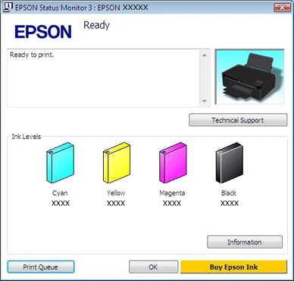
Примечание:
Если один из установленных чернильных картриджей сломан, несовместим с данной моделью устройства или установлен неправильно, EPSON Status Monitor 3 будет не в состоянии отобразить точное количество чернил. Обязательно замените или переустановите картриджи, на которые указывает EPSON Status Monitor 3.
Когда вы отправляете задание на печать, на экране компьютера автоматически появляется индикатор хода выполнения. В этом диалоговом окне можно проверить уровень чернил в картриджах. Щелкните Check Ink Levels (Проверка уровня чернил), чтобы отобразить уровень чернил в картриджах как показано на рисунке.
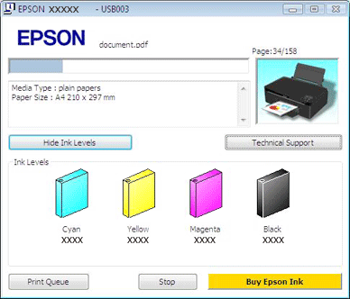
К началу

В Mac OS X
Уровень чернил в картриджах можно проверить при помощи EPSON Status Monitor. Сделайте следующее.
Откройте диалоговое окно Epson Printer Utility 4.
Доступ к драйверу принтера в Mac OS X
Щелкните кнопку EPSON Status Monitor. Откроется EPSON Status Monitor.
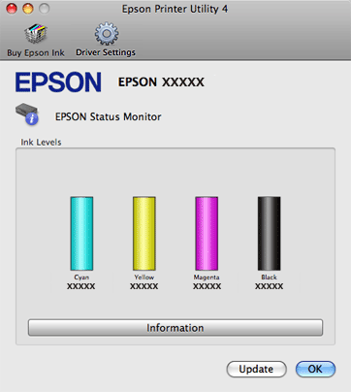
Примечание:
На диаграмме показан уровень чернил, каким он был при первом запуске утилиты EPSON Status Monitor. Чтобы обновить информацию об уровне чернил, щелкните Update (Обновить).
Epson не гарантирует качество и надежность чернил стороннего производителя. Если установлены картриджи стороннего производителя, информация о количестве чернил может не отображаться.
Если один из установленных чернильных картриджей сломан, несовместим с данной моделью устройства или установлен неправильно, EPSON Status Monitor будет не в состоянии отобразить точное количество чернил. Обязательно замените или переустановите картриджи согласно указаниям EPSON Status Monitor.

Меры предосторожности при замене картриджей
Перед заменой чернильных картриджей прочитайте все инструкции этого раздела.
В устройстве используются картриджи, оснащенные контрольной микросхемой. Эта микросхема отслеживает точное количество чернил, израсходованных каждым картриджем. Картриджи можно вынимать и устанавливать снова. Они остаются годными для использования.
Некоторое количество чернил из всех картриджей расходуется на следующие цели: прочистка печатающей головки и прокачка чернил при установке чернильного картриджа.
Если вам необходимо временно вынуть чернильный картридж из устройства, обязательно примите меры по защите области подачи чернил от грязи и пыли. Храните картриджи в тех же условиях, что и сам принтер. При установке картриджа следите, чтобы наклейка на картридже, показывающая цвет чернил, была обращена вверх. Не храните картриджи перевернутыми.
Клапан на отверстии для подачи чернил удерживает чернила, которые могут просочиться из картриджа. Тем не менее, будьте осторожны. Не касайтесь области подачи чернил картриджа и окружающих ее частей картриджа.
Для максимально эффективной работы картриджа, вынимайте картридж только тогда, когда вы готовы установить новый. Картриджи, в которых осталось мало чернил, могут не годиться для повторной установки.
Продукты, произведенные не Epson, могут повредить ваше устройство, и эти повреждения не подпадают под гарантийные условия Epson. При определенных условиях они могут вызвать странное поведение устройства.
Держите чернильные картриджи в местах, недоступных детям. Не позволяйте детям играть с картриджами или пить чернила.
Обращайтесь с картриджами бережно, так как вокруг отверстия для подачи чернил может остаться небольшое количество чернил. При попадании чернил на вашу кожу тщательно промойте кожу водой с мылом. При попадании чернил в глаза немедленно промойте их водой. Если после этого сохранятся неприятные ощущения или ухудшится зрение, немедленно обратитесь к врачу.
Epson рекомендует использовать только оригинальные чернильные картриджи Epson. Epson не гарантирует качество и надежность чернил стороннего производителя. Использование чернил, произведенных не Epson, может привести к повреждениям вашего принтера, и эти повреждения не попадают под гарантийные условия Epson. При определенных условиях они могут привести к неустойчивой работе принтера. Информация об уровне чернил в неоригинальных картриджах может не отображаться.
Отрывайте упаковку чернильных картриджей непосредственно перед их установкой в принтер. Картриджи находятся в вакуумной упаковке для сохранения их качества.
Оставляйте старый картридж установленным непосредственно до его замены, иначе чернила, оставшиеся в дюзах печатающей головки, могут засохнуть.
Нельзя продолжать печать, когда один из картриджей пуст, даже если в остальных еще остались чернила. Перед печатью замените пустой картридж.

Экономия черных чернил (только в Windows)
Окно, показанное ниже, открывается если черные чернила в картридже заканчиваются либо цветных чернил осталось больше чем черных. Это диалоговое окно появляется, только когда в качестве типа бумаги выбрано plain papers (простая бумага), а для настроек качества (Quality Option) выбрано Text (Текст).
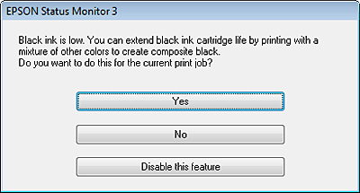
Данное диалоговое окно позволяет вам выбрать, будете ли вы продолжать печатать, используя черные чернила, либо, чтобы сэкономить черные чернила, воспользуетесь цветными чернилами для печати черным цветом.
Щелкните Yes (Да), если хотите, чтобы для печати черным цветом использовались цветные чернила. В следующий раз диалоговое окно с возможностью выбора экономии чернил появится, когда вы опять отправите на печать задание, требующее использования черных чернил.
Щелкните No (Нет), если хотите продолжить использовать для печати оставшиеся черные чернила. В следующий раз диалоговое окно с возможностью выбора экономии чернил появится, когда вы опять отправите на печать задание, требующее использования черных чернил.
Щелкните Disable this feature (Отключить эту функцию), если хотите продолжить использовать для печати черные чернила в обычном режиме.

Замена израсходованных чернильных картриджей
Кнопки на панели управления
С помощью компьютера
Вы можете заменить чернильный картридж с помощью панели управления устройства или с помощью компьютера. Обратитесь к соответствующим разделам.
Примечание:
Отрывайте упаковку чернильных картриджей непосредственно перед их установкой в принтер. Картриджи находятся в вакуумной упаковке для сохранения их качества.

Кнопки на панели управления
В таблице перечислены состояния индикаторов и рекомендуемые действия.
Индикаторы | Действие
 | Приобретите новый картридж для замены
 | Замените пустой чернильный картридж
мигает, горит
Для замены картриджа с помощью кнопки останова/обслуживания сделайте следующее.
Если индикатор мигает, это означает, что чернильный картридж не израсходован и вы не сможете выполнить следующие шаги по замене картриджей.
Предостережение:
Не вынимайте картридж из принтера, пока не подготовите новый картридж для замены.
Примечание:
На иллюстрациях показана замена голубого чернильного картриджа, но инструкции относятся и к остальным картриджам.
Убедитесь, что индикатор питания горит, но не мигает.

Поднимите крышку сканера и откройте крышку картриджа.
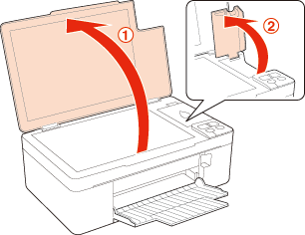
Нажмите на кнопку остановки/обслуживания . Печатающая головка передвинется в положение замены чернильного картриджа, а индикатор питания начнет мигать. Израсходованный чернильный картридж переместится в позицию для замены. Если израсходовано два или более чернильных картриджей, в позицию для замены переместится сначала картридж, расположенный слева от остальных.
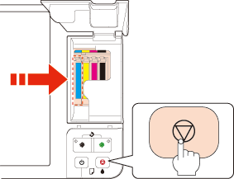
Предостережение:
Не передвигайте печатающую головку вручную, этим вы можете повредить принтер. Всегда нажимайте на кнопку остановки/обслуживания для перемещения печатающей головки.
Примечание:
Если в картридже осталось мало чернил, можно продолжать использовать его, пока чернила не закончатся. Для проверки уровня чернил обратитесь к одному из следующих разделов.
См. Работа с EPSON Status Monitor 3 (для Windows)
См. Работа с EPSON Status Monitor (для Mac OS X)
Не удерживайте кнопку остановки/обслуживания более трех секунд, иначе принтер начнет прочистку печатающей головки.
Для получения наилучших отпечатков перед вскрытием упаковки встряхните новый чернильный картридж четыре-пять раз.
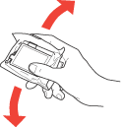
Выньте новый картридж из упаковки.
Предостережение:
Вынимая чернильный картридж из упаковки, будьте осторожны, чтобы не сломать крючки сбоку картриджа.
Не прикасайтесь к зеленой микросхеме сбоку картриджа. Это может повредить чернильный картридж.

Устанавливайте новый чернильный картридж сразу же после извлечения старого картриджа. Если картридж не установить сразу, печатающая головка может засохнуть, что приведет к невозможности печати.
Снимите желтую ленту с нижней стороны картриджа.
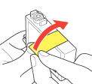
Предостережение:
Перед установкой картриджа необходимо снять с него желтую ленту, иначе качество печати может снизиться или вы не сможете печатать.
Если вы установили картридж, не сняв желтую ленту, то картридж необходимо вынуть, удалить желтую ленту и установить заново.
Не удаляйте прозрачную наклейку на нижней стороне картриджа, иначе картридж будет непригоден к использованию.
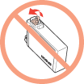
Не удаляйте и не рвите наклейку на картридже — чернила могут вылиться.

Сожмите защелки на краях пустого картриджа, который собираетесь заменить. Выньте картридж из принтера. Утилизируйте его должным образом.
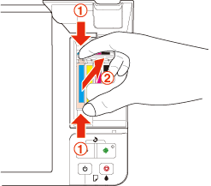
Примечание:
Если картридж вынимается с трудом, сильнее потяните картридж строго вверх.
Вставьте картридж вертикально в гнездо. Нажмите на картридж до полной фиксации.
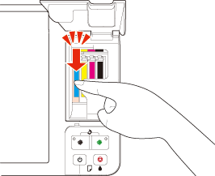
Нажмите на кнопку остановки/обслуживания . Если израсходовано два или более чернильных картриджа, следующие пустой картридж будет перемещен в позицию для замены после того, как вы нажмете на кнопку остановки/обслуживания . Повторите операцию нужное число раз, чтобы заменить все пустые чернильные картриджи. Когда все израсходованные чернильные картриджи будут заменены, нажмите кнопку остановки/обслуживания , после чего принтер переместит печатающую головку и начнет прокачку системы подачи чернил. Весь процесс занимает приблизительно полторы минуты. Индикатор питания прекратит мигать и загорится постоянным светом, а индикатор чернил погаснет.
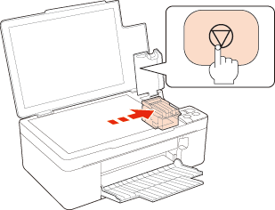
Закройте крышку отсека для картриджей и крышку сканера.
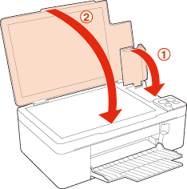
Предостережение:
Индикатор питания продолжит мигать во время прокачки системы подачи чернил. Никогда не отключайте питание принтера, если этот индикатор мигает. Это может привести к неполной прокачке системы подачи чернил.
Примечание:
Если после того как печатающая головка передвинется в обычное положение, индикатор чернил горит или мигает, возможно, картридж был установлен неправильно. Снова нажмите на кнопку остановки/обслуживания , надавите на чернильный картридж, чтобы он с щелчком зафиксировался на месте, и плотно закройте крышку отсека для картриджей.
К началу

С помощью компьютера
Вы можете контролировать уровень оставшихся чернил прямо на вашем компьютере, а также просматривать выводимые на экран указания по замене чернильных картриджей, в которых закончились чернила.
Если необходимо заменить чернильный картридж, щелкните кнопку How to (Как сделать) в окне Status Monitor. Для замены картриджа выполняйте инструкции, отображаемые на экране.
О замене чернильных картриджей, используя компьютер, см. также следующие разделы.
См. Работа с EPSON Status Monitor 3 (Windows)
См. Работа с EPSON Status Monitor (Mac OS X)
Примечание:
Если между устройством и компьютером существует проблема связи, инструкции по переустановке картриджа не отобразятся. В таком случае замените чернильный картридж с помощью кнопок на панели управления принтера.

Замена неизрасходованных чернильных картриджей
Работа с компьютером (для Windows)
С помощью компьютера Mac OS X
Для достижения наилучших результатов печати чернильные картриджи необходимо использовать в течение шести месяцев с момента вскрытия упаковки.
Чтобы заменить чернильный картридж до того, как загорится индикатор чернил или утилита Status Monitor выдаст сообщение об израсходованном картридже, сделайте следующее.
Вы можете заменить чернильный картридж с помощью компьютера.
Примечание:
Отрывайте упаковку чернильных картриджей непосредственно перед их установкой в принтер. Картриджи находятся в вакуумной упаковке для сохранения их качества.

Работа с компьютером (для Windows)
С помощью утилит принтера вы можете просматривать на экране указания по замене чернильного картриджа.
Если вам нужно заменить чернильный картридж до того, как он совсем опустеет, нажмите соответствующую кнопку на вкладке Maintenance (Сервис).
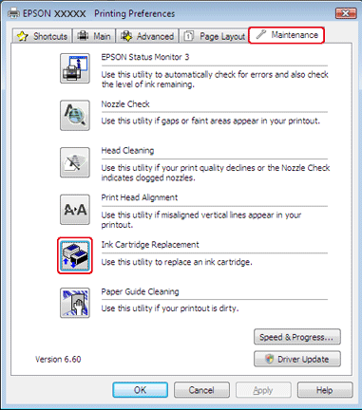
За более подробной информацией об использовании утилит принтера обратитесь к интерактивной справочной системе.
Примечание:
Если между устройством и компьютером существует проблема связи, инструкции по переустановке картриджа не отобразятся. В таком случае проверьте соединение и убедитесь, что оба устройства включены.
К началу

С помощью компьютера Mac OS X
Чтобы заменить неизрасходованный картридж, откройте диалоговое окно Epson Printer Utility 4.
Доступ к драйверу принтера в Mac OS X
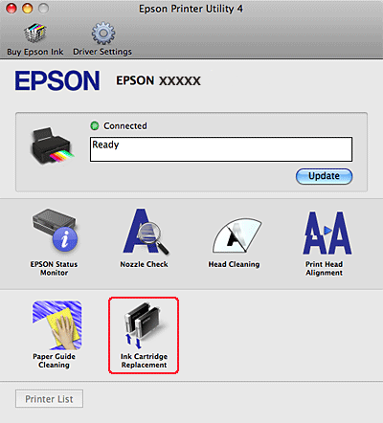
За более подробной информацией об использовании утилит принтера обратитесь к интерактивной справочной системе.

Проверка дюз печатающей головки
Утилита проверки дюз (для Windows)
Утилита проверки дюз (для Mac OS X)
Если получившийся отпечаток слишком бледный или на нем отсутствуют некоторые точки, можно попытаться выявить проблему, проверив дюзы печатающей головки.
Проверить дюзы печатающей головки можно с компьютера при помощи утилиты Nozzle Check (Проверка дюз) программного обеспечения принтера или при помощи кнопок на панели управления принтера.

Утилита проверки дюз (для Windows)
Для проверки дюз при помощи утилиты Nozzle Check (Проверка дюз) сделайте следующее.
Убедитесь что индикаторы не сигнализируют об ошибке.
Загрузите в податчик листов бумагу формата A4.

Щелкните значок принтера на панели задач правой кнопкой мыши и выберите Nozzle Check (Проверка дюз).
Если на панели задач нет значка принтера, обратитесь к следующему разделу, чтобы добавить значок.
Из значка принтера на панели задач
Выполняйте инструкции, отображаемые на экране.
К началу

Утилита проверки дюз (для Mac OS X)
Для проверки дюз при помощи утилиты Nozzle Check (Проверка дюз) сделайте следующее.
Убедитесь что индикаторы не сигнализируют об ошибке.
Загрузите в податчик листов бумагу формата A4.

Откройте диалоговое окно Epson Printer Utility 4.
Доступ к драйверу принтера в Mac OS X
В диалоговом окне Utility (Утилиты) щелкните кнопку Nozzle Check (Проверка дюз).
Выполняйте инструкции, отображаемые на экране.

Прочистка печатающей головки
Утилита Head Cleaning (Прочистка печатающей головки) (для Windows)
Утилита Head Cleaning (Прочистка печатающей головки) (для Mac OS X)
Если получившееся при печати изображение слишком бледное или на нем отсутствуют некоторые точки, решить проблему может прочистка печатающей головки, которая гарантирует правильную подачу чернил.
Прочистить печатающую головку можно с компьютера при помощи утилиты Head Cleaning (Прочистка печатающей головки) из программного обеспечения принтера или при помощи кнопок на панели управления.
Примечание:
Чтобы избежать ненужной траты чернил, прочищайте печатающую головку, только когда качество печати резко снижается (например, отпечаток смазан, цвета неправильные или отсутствуют).
При помощи утилиты Nozzle Check (Проверка дюз) выполните процедуру проверки дюз, чтобы убедиться, что прочистка необходима. Это позволяет экономить чернила.
Когда чернила заканчиваются вы, возможно, не сможете прочистить печатающую головку. Если чернила израсходованы, вы не сможете прочистить печатающую головку. В таком случае необходимо сначала заменить картридж.

Утилита Head Cleaning (Прочистка печатающей головки) (для Windows)
Сделайте следующее для прочистки печатающей головки при помощи утилиты Head Cleaning (Прочистка печатающей головки).
Убедитесь что индикаторы не сигнализируют об ошибке.
Щелкните значок принтера на панели задач правой кнопкой мыши и выберите Head Cleaning (Прочистка печатающей головки).
Если на панели задач нет значка принтера, обратитесь к следующему разделу, чтобы добавить значок.
Из значка принтера на панели задач
Выполняйте инструкции, отображаемые на экране.
Во время цикла прочистки индикатор питания мигает.
Предостережение:
Никогда не выключайте принтер, когда мигает индикатор питания . Это может повредить устройство.
Примечание:
Если качество печати не улучшилось после проведения этой процедуры несколько раз, оставьте принтер выключенным как минимум на 6 часов. Затем еще раз проверьте дюзы и, если необходимо, заново прочистите печатающую головку. Если качество печати все еще неудовлетворительное, обратитесь в службу поддержки.
Чтобы поддерживать хорошее качество печати, мы рекомендуем регулярно печатать несколько страниц.
К началу

Утилита Head Cleaning (Прочистка печатающей головки) (для Mac OS X)
Сделайте следующее для прочистки печатающей головки при помощи утилиты Head Cleaning (Прочистка печатающей головки).
Убедитесь что индикаторы не сигнализируют об ошибке.
Откройте окно Epson Printer Utility 4.
Доступ к драйверу принтера в Mac OS X
В диалоговом окне Utility (Утилиты) щелкните кнопку Head Cleaning (Прочистка печатающей головки).
Выполняйте инструкции, отображаемые на экране.
Во время цикла прочистки индикатор питания мигает.
Предостережение:
Никогда не выключайте принтер, когда мигает индикатор питания . Это может повредить устройство.
Примечание:
Если качество печати не улучшилось после проведения этой процедуры несколько раз, оставьте принтер выключенным как минимум на 6 часов. Затем еще раз проверьте дюзы и, если необходимо, заново прочистите печатающую головку. Если качество печати все еще неудовлетворительное, обратитесь в службу поддержки.
Чтобы поддерживать хорошее качество печати, мы рекомендуем регулярно печатать несколько страниц.

Калибровка печатающей головки
Утилита Print Head Alignment (Калибровка печатающей головки) (для Windows)
Утилита Print Head Alignment (Калибровка печатающей головки) (для Mac OS X)
Если вы заметили, что на отпечатке не совпадают вертикальные линии или появились горизонтальны полосы, возможно, эту проблему удастся решить при помощи утилиты Print Head Alignment (Калибровка печатающей головки) драйвера принтера.
См. соответствующие разделы ниже.
Примечание:
Не отменяйте печать кнопкой остановки/обслуживания , когда утилита Print Head Alignment (Калибровка печатающей головки) печатает тестовый шаблон.

Утилита Print Head Alignment (Калибровка печатающей головки) (для Windows)
Сделайте следующее для калибровки печатающей головки при помощи утилиты Print Head Alignment (Калибровка печатающей головки).
Убедитесь что индикаторы не сигнализируют об ошибке.
Загрузите в податчик листов бумагу формата A4.

Щелкните значок принтера на панели задач правой кнопкой мыши и выберите Print Head Alignment (Калибровка печатающей головки).
Если на панели задач нет значка принтера, обратитесь к следующему разделу, чтобы добавить значок.
Из значка принтера на панели задач
Следуйте инструкциям на экране для калибровки печатающей головки.
К началу

Утилита Print Head Alignment (Калибровка печатающей головки) (для Mac OS X)
Сделайте следующее для калибровки печатающей головки при помощи утилиты Print Head Alignment (Калибровка печатающей головки).
Убедитесь что индикаторы не сигнализируют об ошибке.
Загрузите в податчик листов бумагу формата A4.

Откройте диалоговое окно Epson Printer Utility 4.
Доступ к драйверу принтера в Mac OS X
В диалоговом окне Utility (Утилиты) щелкните кнопку Print Head Alignment (Калибровка печатающей головки).
Следуйте инструкциям на экране для калибровки печатающей головки.

Прочистка направляющей для бумаги
Утилита Paper Guide Cleaning (Прочистка направляющей для бумаги) (для Windows)
Утилита Paper Guide Cleaning (Прочистка направляющей для бумаги) (для Mac OS X)
Если на направляющей для бумаги остаются лишние чернила, то на обратной стороне отпечатков могут появиться пятна. Направляющая для бумаги — это темная пластиковая планка внутри устройства. Очистить направляющую можно при помощи утилиты Paper Guide Cleaning (Прочистка направляющей для бумаги) драйвера принтера.
См. соответствующие разделы ниже.
Примечание:
Проведите эту процедуру несколько раз, до тех пор, пока направляющая для бумаги не очистится.

Утилита Paper Guide Cleaning (Прочистка направляющей для бумаги) (для Windows)
Сделайте следующее для прочистки направляющей для бумаги при помощи утилиты Paper Guide Cleaning (Прочистка направляющей для бумаги).
Убедитесь что индикаторы не сигнализируют об ошибке.
Загрузите в податчик листов бумагу формата A4.

Откройте окно драйвера принтера, перейдите на вкладку Maintenance (Сервис) и щелкните кнопку Paper Guide Cleaning (Прочистка направляющей для бумаги).
Доступ к ПО принтера в Windows
Выполняйте инструкции по для прочистки направляющей для бумаги, отображаемые на экране.
К началу

Утилита Paper Guide Cleaning (Прочистка направляющей для бумаги) (для Mac OS X)
Сделайте следующее для прочистки направляющей для бумаги при помощи утилиты Paper Guide Cleaning (Прочистка направляющей для бумаги).
Убедитесь что индикаторы не сигнализируют об ошибке.
Загрузите в податчик листов бумагу формата A4.

Откройте диалоговое окно Epson Printer Utility 4.
Доступ к драйверу принтера в Mac OS X
В диалоговом окне Utility (Утилиты) щелкните кнопку Paper Guide Cleaning (Прочистка направляющей для бумаги).
Выполняйте инструкции по для прочистки направляющей для бумаги, отображаемые на экране.

Настройка в Windows
Настройка общего доступа к устройству
Доступ к устройству по сети
В этом разделе рассказывается о настройке устройства для печати с других компьютеров в сети.
Сначала настройте общий доступ к устройству на компьютере, к которому подключено устройство. Затем добавьте это устройство на каждом компьютере, который будет обращаться к нему по сети.
Примечание:
Сведения в этом разделе предназначены только для пользователей небольших сетей. Если вы работаете в большой сети и хотите совместно использовать устройство, обратитесь к вашему сетевому администратору.
Чтобы удалить приложения в операционной системе Windows 7 или Vista, необходимо ввести имя и пароль пользователя с правами администратора, если вы входите в систему как пользователь со стандартными правами.
Для установки ПО в Windows XP необходимо зарегистрироваться на компьютере с учетной записью администратора компьютера (Computer Administrator). После установки Windows XP учетной записью пользователя становится Computer Administrator (Администратор компьютера).
Иллюстрации, приведенные в следующих разделах, относятся к Windows Vista.

Настройка общего доступа к устройству
Чтобы несколько компьютеров в сети могли печатать на данном устройстве, настройте компьютер к которому подключено устройство следующим образом.
В Windows 7:
Щелкните кнопку пуска, выберите Devices and Printers (Устройства и принтеры).
В Windows Vista:
Щелкните стартовую кнопку, выберите Control Panel (Панель управления), затем выберите Printer (Принтер) в категории Hardware and Sound (Оборудование и звук).
В Windows XP:
Щелкните Start (Пуск), затем Control Panel (Панель управления), затем Printers and Other Hardware (Принтеры и другое оборудование) и щелкните Printers and Faxes (Принтеры и факсы).
В Windows 7:
Правой кнопкой мыши щелните на иконке вашего принтера, затем щелкните Printer properties (Свойства принтера) и щелкните Sharing (Доступ)
В Windows Vista:
Щелкните кнопку Change sharing options (Изменить параметры общего доступа) и затем щелкните Continue (Продолжить).
В Windows XP:
Щелкните значок вашего устройства правой кнопкой мыши и выберите Sharing (Доступ).
Выберите Share this printer (Совместно использовать этот принтер) и введите имя в поле Share name (Сетевое имя).
Примечание:
В сетевом имени не должно быть пробелов и дефисов.
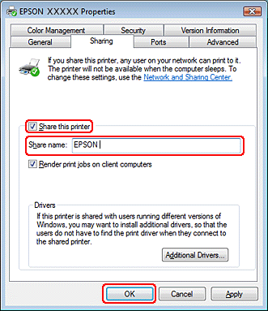
Если вы хотите автоматически загружать драйверы принтера для компьютеров под управлением других версий Windows, щелкните Additional Drivers (Дополнительные драйверы) и выберите среды и операционные системы для других компьютеров. Щелкните OK и вставьте компакт-диск с ПО устройства в привод для компакт-дисков.
Щелкните OK или Close (Закрыть), если вы установили дополнительные драйверы.
К началу

Доступ к устройству по сети
Чтобы печатать на устройстве по сети, сначала необходимо добавить устройство на каждом компьютере, который будет обращаться к нему.
Примечание:
Чтобы обращаться к устройству с другого компьютера, необходимо создать общий ресурс на компьютере, к которому подключено устройство.
См. раздел Настройка общего доступа к устройству
В Windows 7:
Щелкните кнопку пуска, выберите Devices and Printers (Устройства и принтеры).
В Windows Vista:
Щелкните стартовую кнопку, выберите Control Panel (Панель управления), затем выберите Printer (Принтер) в категории Hardware and Sound (Оборудование и звук).
В Windows XP:
Щелкните Start (Пуск), затем Control Panel (Панель управления), затем Printers and Other Hardware (Принтеры и другое оборудование) и щелкните Printers and Faxes (Принтеры и факсы).
В Windows 7 и Vista:
Щелкните кнопку Add a printer (Добавление принтера).
В Windows XP:
Щелкните кнопку Add a printer (Добавление принтера). Откроется окно Add Printer Wizard (Мастер установки принтеров). Щелкните кнопку Next (Далее).
В Windows 7 и Vista:
Щелкните Add a network, wireless or Bluetooth printer (Добавление сетевого, беспроводного или Bluetooth принтера), затем щелкните Next (Далее).
В Windows XP:
Выберите A network printer, or a printer attached to another computer (Сетевой принтер, подключенный к другому компьютеру) и щелкните Next (Далее).
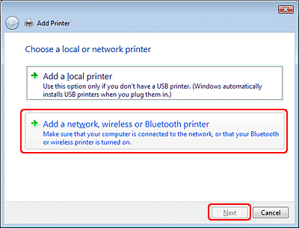
Чтобы выбрать принтер, следуйте инструкциям на экране.
Примечание:
В зависимости от операционной системы и конфигурации компьютера, к которому подключено устройство, мастер может попросить вас установить драйвер принтера с прилагаемого компакт-диска. В этом случае щелкните кнопку Have Disk (Установить с диска) и выполняйте инструкции на экране.

Диагностирование проблемы
Индикаторы ошибок
Status monitor
Проверка работоспособности устройства
Устранение проблем с принтером лучше всего выполнять в два этапа: сначала определите проблему, затем выполните рекомендованные действия для ее устранения.
Информацию, которая может понадобиться вам для выявления и устранения большинства типичных неполадок, можно найти в интерактивной справке, на панели управления, при помощи утилиты Status Monitor или выполнив проверку работоспособности принтера. См. соответствующие разделы ниже.
Если вы испытываете определенные проблемы с качеством печати, проблемы с отпечатком, не относящиеся к качеству, проблемы с подачей бумаги или если устройство не печатает, обратитесь к соответствующему разделу в этой главе.
Для разрешения проблемы может потребоваться отменить печать.
Отмена печати

Индикаторы ошибок
Вы можете определить многие типичные проблемы по индикаторам на панели управления принтера. Если принтер не работает и вы не можете устранить проблему, обратитесь к разделу Устранение неполадок листа "Руководство пользователя".
К началу

Status monitor
Если во время печати происходит ошибка, в окне Status Monitor появляется сообщение об ошибке.
Для замены картриджа щелкните кнопку How to (Как сделать) и выполняйте пошаговые инструкции Status Monitor по замене картриджа.
Для проверки уровня чернил обратитесь к одному из следующих разделов.
См. Работа с EPSON Status Monitor 3 (Windows)
См. Работа с EPSON Status Monitor (Mac OS X)
Если появляется сообщение о том, что срок службы впитывающей чернила прокладки заканчивается, обратитесь в сервисный центр для ее замены. Когда впитывающая чернила прокладка будет заполнена, принтер прекратит печать и потребуется сервисное обслуживание, чтобы ее продолжить.
К началу

Проверка работоспособности устройства
Если определить причину неполадки не удалось, проверка работоспособности принтера поможет узнать, является ли причиной проблемы устройство или компьютер.
Для проверки работоспособности устройства сделайте следующее.
Выключите устройство и компьютер.
Отключите кабель USB от устройства.

Загрузите в податчик листов бумагу формата A4.
Удерживая нажатой кнопку остановки/обслуживания , нажмите на кнопку питания , чтобы включить устройство. Когда питание принтера включится, отпустите обе кнопки.
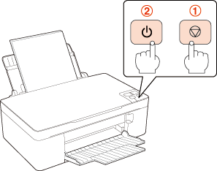
Будет напечатана страница шаблона проверки дюз. Если на шаблоне есть белые полосы или пропуски, необходимо прочистить печатающую головку.
Прочистка печатающей головки
Если устройство напечатало тестовый шаблон, это означает, что проблема заключена в параметрах ПО принтера, интерфейсном кабеле или компьютере. Также возможно, используемое приложение установлено неправильно. Попробуйте переустановить приложение.
См. раздел Удаление ПО принтера
Если устройство не напечатало тестовый шаблон, это указывает на неполадки в устройстве. Обратитесь к рекомендациям из следующих разделов.
См. раздел Устройство не печатает

Проверка состояния устройства
В Windows
В Mac OS X

В Windows

С помощью индикатора выполнения
После отправки задания печати на устройство появляется индикатор выполнения (см. рис. ниже).
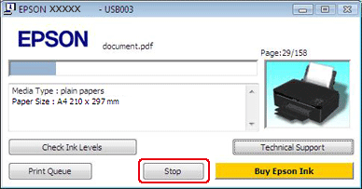
На индикаторе отображается ход выполнения текущего задания печати и информация о состоянии устройства.
Если во время печати происходит ошибка, в текстовом поле окна появляется сообщение об ошибке. Щелкните Technical Support (Техническая поддержка), чтобы открыть интерактивное Руководство пользователя с подробной информацией.
Когда чернила израсходованы, появляется кнопка How to (Как сделать). Щелкните кнопку How to (Как сделать) и выполняйте пошаговые инструкции EPSON Status Monitor 3 по замене картриджа.
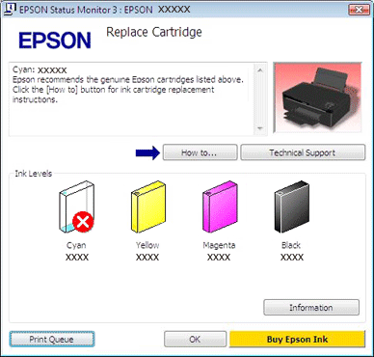

Работа с EPSON Status Monitor 3
Утилита EPSON Status Monitor 3 отображает подробную информацию о состоянии принтера.
EPSON Status Monitor 3 можно запустить двумя способами.
Дважды щелкните значок с изображением принтера на панели задач Windows.
См. раздел Из значка принтера на панели задач, чтобы узнать, как добавить значок в панель задач Windows.
Откройте окно драйвера принтера, перейдите на вкладку Maintenance (Сервис) и щелкните кнопку EPSON Status Monitor 3.
После запуска EPSON Status Monitor 3 откроется следующее диалоговое окно.
Окно EPSON Status Monitor 3 содержит следующую информацию.
Текущее состояние:
Когда чернила заканчиваются или полностью израсходованы, в окне EPSON Status Monitor 3 появляется кнопка How to (Как сделать). Если щелкнуть кнопку How to (Как сделать), на экране появятся инструкции по замене чернильных картриджей, а печатающая головка принтера передвинется в положение замены картриджа.
Ink Levels (Уровни чернил):
Утилита EPSON Status Monitor 3 отображает оставшийся ресурс картриджей.
Information (Информация):
Щелкнув кнопку Information (Информация), вы можете узнать об установленных чернильных картриджах.
Technical Support (Техническая поддержка):
В окне EPSON Status Monitor 3 можно открыть интерактивное Руководство пользователя. Если произошла ошибка, щелкните Technical Support (Техническая поддержка) в окне EPSON Status Monitor 3.
Print Queue (Очередь печати):
Вы можете открыть Windows Spooler, щелкнув Print Queue (Очередь печати).
К началу

В Mac OS X

Работа с EPSON Status Monitor
При обнаружении ошибки EPSON Status Monitor выдает соответствующее сообщение.
Чтобы запустить EPSON Status Monitor, сделайте следующее.
Откройте окно Epson Printer Utility 4.
Доступ к драйверу принтера в Mac OS X
Щелкните кнопку EPSON Status Monitor. Откроется EPSON Status Monitor.
Когда чернила израсходованы, появляется кнопка How to (Как сделать). Щелкните кнопку Как сделать (How to) и выполните пошаговые инструкции EPSON Status Monitor по замене чернильного картриджа.
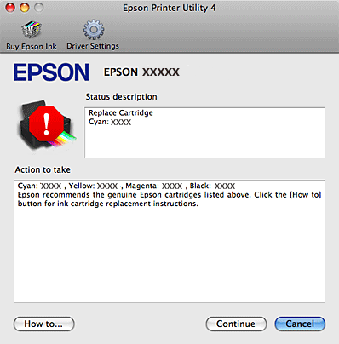
Также при помощи этой утилиты можно проверить уровень чернил. EPSON Status Monitor отображает уровень оставшихся чернил на момент открытия окна. Чтобы обновить информацию об уровне чернил, щелкните Update (Обновить).

Замятие бумаги
Извлечение замятой бумаги из принтера.
Предотвращение замятия бумаги

Извлечение замятой бумаги из принтера.
Отмените текущее задание печати.
Отмена печати
Нажмите на одну из кнопок копирования, чтобы выбросить бумагу. Если ошибка осталась и индикатор бумаги не погас, выполните следующие шаги.
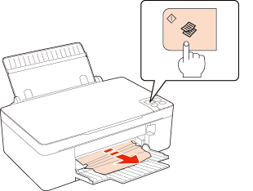
Нажмите на кнопку питания , чтобы выключить принтер.
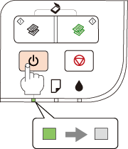
Если бумага застряла в области податчика листов, сдвиньте рычажок подающих бумагу роликов вперед, чтобы освободить застрявшую бумагу, и затем осторожно извлеките ее.
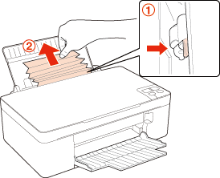
Поднимите крышку, осторожно извлеките бумагу и закройте крышку.
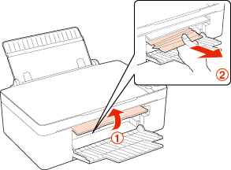
Предупреждение:
Будьте осторожны, не тяните провода и старайтесь не касаться других деталей внутри принтера.
Нажмите на кнопку питания , чтобы включить принтер.
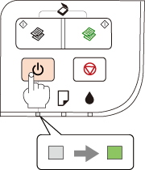
К началу

Предотвращение замятия бумаги
Если бумага застревает слишком часто, проверьте следующее:
бумага гладкая, не закручена и не сложена;
используется высококачественная бумага;
вы встряхнули пачку бумаги перед загрузкой ее в податчик;
количество листов в пачке не превышает предела, указанного для этой бумаги.
См. раздел Возможность загрузки носителей
боковая направляющая прилегает к левому краю бумаги;
устройство стоит на плоской устойчивой поверхности, площадь которой больше площади основания принтера. Если устройство установлено под наклоном, оно будет работать неправильно.

Проблемы с качеством печати
Горизонтальные полосы
Несовпадение или полосы по вертикали
Цвета неправильные или отсутствуют
Расплывчатый или смазанный отпечаток
Если появились проблемы с качеством печати, сравните ваш отпечаток с приведенными ниже иллюстрациями. Щелкните описание под иллюстрацией, соответствующей вашему отпечатку.
  Хороший отпечаток |   Хороший отпечаток
  Горизонтальные полосы |   Несовпадение или полосы по вертикали
  Горизонтальные полосы |   Несовпадение или полосы по вертикали
  Цвета неправильные или отсутствуют |   Расплывчатый или смазанный отпечаток

Горизонтальные полосы
Удостоверьтесь, что бумага в податчике лежит стороной для печати вверх.
Прочистите печатающую головку, запустив утилиту Head Cleaning (Прочистка печатающей головки), чтобы освободить забитые дюзы.
См. раздел Прочистка печатающей головки
Для достижения наилучших результатов печати чернильные картриджи необходимо использовать в течение шести месяцев с момента вскрытия упаковки.
Используйте оригинальные чернильные картриджи Epson.
Проверьте состояние индикатора чернил . Если индикатор мигает, замените соответствующий чернильный картридж.
См. раздел Замена неизрасходованных чернильных картриджей
Убедитесь, что тип бумаги, указанный в драйвере принтера, соответствует типу бумаги, загруженной в устройство.
См. раздел Выбор правильного типа носителя
К началу

Несовпадение или полосы по вертикали
Удостоверьтесь, что бумага в податчике лежит стороной для печати вверх.
Прочистите печатающую головку, запустив утилиту Head Cleaning (Прочистка печатающей головки), чтобы освободить забитые дюзы.
См. раздел Прочистка печатающей головки
Запустите утилиту Print Head Alignment (Калибровка печатающей головки).
См. раздел Калибровка печатающей головки
В диалоговом окне Advanced (Расширенные) драйвера принтера (в Windows) снимите флажок High Speed (Высокая скорость). См. интерактивную справку.
Убедитесь, что тип бумаги, указанный в драйвере принтера, соответствует типу бумаги, загруженной в устройство.
См. раздел Выбор правильного типа носителя
К началу

Цвета неправильные или отсутствуют
В Windows: в диалоговом окне Main (Главное) или Advanced (Расширенные) драйвера принтера (в Windows) снимите флажок Grayscale (Оттенки серого).
В Mac OS X: убедитесь, что в меню Print Settings (Параметры печати) диалогового окна Print (Печать) для параметра Color (Цвет) выбрано значение Color (Цветное).
См. интерактивную справку к драйверу принтера.
Отрегулируйте настройки цвета в приложении или в драйвере принтера.
В Windows — в окне Advanced (Расширенные).
В Mac OS X — проверьте их в настройках Print Settings (Параметры печати) в диалоговом окне Print (Печать).
См. интерактивную справку к драйверу принтера.
Запустите утилиту Head Cleaning (Прочистка печатающей головки).
См. раздел Прочистка печатающей головки
Проверьте состояние индикатора чернил . Если индикатор мигает, замените соответствующий чернильный картридж.
См. раздел Замена неизрасходованных чернильных картриджей
Если вы только что заменили чернильный картридж, проверьте его срок годности, указанный на упаковке. Если вы не использовали принтер в течение долгого времени, Epson рекомендует заменить чернильные картриджи новыми.
См. раздел Замена неизрасходованных чернильных картриджей
К началу

Расплывчатый или смазанный отпечаток
Используйте бумагу, рекомендованную Epson. Для получения дополнительной информации о специальных носителях Epson щелкните закладку Приложение в правом верхнем углу Руководства пользователя, затем щелкните Информация о продукте и Чернила и бумага.
Используйте оригинальные чернильные картриджи Epson.
Удостоверьтесь, что устройство расположено на плоской устойчивой поверхности, площадь которой больше площади основания устройства. Если устройство установлено под наклоном, оно будет работать неправильно.
Убедитесь, что бумага не повреждена, она не грязная и не слишком старая.
Убедитесь, что бумага сухая и загружена стороной для печати вверх.
Если бумага загибается на печатную сторону, перед загрузкой распрямите ее или слегка закрутите в противоположную сторону.
Убедитесь, что тип бумаги, указанный в драйвере принтера, соответствует типу бумаги, загруженной в устройство.
См. раздел Выбор правильного типа носителя
Убирайте готовые листы из приемного лотка сразу после их печати.
Если вы печатаете на глянцевой бумаге, положите поддерживающий лист (или лист простой бумаги) под пачку или загружайте листы по одному.
Не прикасайтесь сами и не позволяйте ничему прикасаться к отпечатанной стороне бумаги с глянцевым покрытием. Обращайтесь с отпечатками, как описано в инструкции к бумаге.
Запустите утилиту Head Cleaning (Прочистка печатающей головки).
См. раздел Прочистка печатающей головки
Если после печати на бумаге остаются чернильные пятна, очистите внутренние детали принтера. Если после печати на бумаге остаются чернильные пятна, очистите внутренние детали принтера. Для получения дополнительной информации об очистке принтера щелкните закладку Приложение в правом верхнем углу Руководства пользователя, затем щелкните Обслуживание, Очистка принтера.

Проблемы отпечатков, не связанные с качеством печати
Неправильные или искаженные символы
Неправильные поля
Отпечатки получаются с небольшим наклоном
Изображение перевернуто
Печатаются пустые страницы
Отпечаток смазанный или потертый
Печать идет слишком медленно

Неправильные или искаженные символы
Удалите все задания печати из очереди печати в Windows Spooler. (Windows)
См. раздел Отмена печати
Выключите устройство и компьютер. Убедитесь, что интерфейсный кабель устройства подключен надежно.
Удалите драйвер устройства и переустановите его заново.
См. раздел Удаление ПО принтера
К началу

Неправильные поля
Проверьте настройки полей в вашем приложении. Убедитесь, что поля находятся в пределах области печати страницы. Для получения дополнительной информации об области печати щелкните закладку Приложение в правом верхнем углу Руководства пользователя, затем щелкните Информация о продукте и Технические характеристики.
Убедитесь, что настройки драйвера принтера соответствуют размеру загруженной бумаги.
В Windows — проверьте их в главном окне.
В Mac OS X — проверьте их в настройках Page Setup (Параметры страницы) в диалоговом окне Print (Печать).
См. интерактивную справку к драйверу принтера.
Удалите драйвер устройства и переустановите его заново.
См. раздел Удаление ПО принтера
К началу

Отпечатки получаются с небольшим наклоном
Если в Windows выбран параметр Fast Economy (Суперэкономичное) в области Paper & Quality Options (Параметры бумаги и качества) окна Advanced (Расширенные), поменяйте его на Economy (Экономичное). Если в Mac OS X выбран параметр Fast Economy (Суперэкономичное) в окне Print Quality (Качество печати) которое доступно при выборе режима Advanced (Расширенные) в окне Print Settings (Параметры печати), поменяйте его на Economy (Экономичное).
(Значение Fast Economy (Суперэкономичное) доступно только если выбран тип бумаги Рlain paper (Простая бумага).)
Убедитесь, что бумага загружена в податчик листов правильно.
См. раздел Загрузка бумаги
К началу

Изображение перевернуто
В Windows снимите флажок Mirror Image (Зеркально) в окне Page Layout (Макет) драйвера принтера или выключите параметр Mirror Image (Зеркально) в вашем приложении.
В Mac OS X снимите флажок Mirror Image (Зеркально) на вкладке Print Settings (Параметры печати) окна Print (Печать) драйвера принтера или выключите параметр Mirror Image (Зеркально) в вашем приложении.
Инструкции см. в интерактивной справке к драйверу принтера или к используемому вами приложению.
Удалите драйвер устройства и переустановите его заново.
См. раздел Удаление ПО принтера
К началу

Печатаются пустые страницы
Убедитесь, что настройки драйвера принтера соответствуют размеру загруженной бумаги.
В Windows — проверьте их в главном окне.
В Mac OS X — проверьте их в настройках Page Setup (Параметры страницы) в диалоговом окне Print (Печать).
См. интерактивную справку к драйверу принтера.
В Windows: проверьте флажок Skip Blank Page (Пропускать пустую страницу), щелкнув кнопку Speed & Progress (Скорость и ход печати) на закладке Maintenance (Сервис) драйвера принтера.
В Mac OS X: убедитесь, что в меню Extension Settings (Расширенные параметры) диалогового окна Print (Печать) выбран параметр Skip Blank Page (Пропускать пустую страницу). Если этот флажок установлен, пустые листы печататься не будут.
Удалите драйвер устройства и переустановите его заново.
См. раздел Удаление ПО принтера
Выполнив одно или несколько предложенных решений, проверьте работоспособность устройства.
Проверка работоспособности устройства
К началу

Отпечаток смазанный или потертый
Если бумага загибается на печатную сторону, перед загрузкой распрямите ее или слегка закрутите в противоположную сторону.
В настройках драйвера принтера снимите флажок High Speed (Высокая скорость).
В Windows — в окне Advanced (Расширенные).
В Mac OS X — проверьте их в настройках Print Settings (Параметры печати) в диалоговом окне Print (Печать).
См. интерактивную справку к драйверу принтера.
Сделайте несколько копий, не размещая документ на планшете.
Удалите драйвер устройства и переустановите его заново.
См. раздел Удаление ПО принтера
К началу

Печать идет слишком медленно
Убедитесь, что тип бумаги, указанный в драйвере принтера, соответствует типу бумаги, загруженной в устройство.
См. раздел Выбор правильного типа носителя
В Windows: сбросьте все настроенные пользователем параметры и выберите в главном окне драйвера принтера значение Text (Текст) для параметра Quality Option (Качество).
В Mac OS X: сбросьте все настроенные пользователем параметры, выберите значение Automatic (Автоматический) для параметра Mode (Режим) в окне Print Settings (Параметры печати) драйвера принтера и затем переместите ползунок в позицию Speed (Скорость). См. интерактивную справку к драйверу принтера.
См. раздел Доступ к ПО принтера в Windows
См. раздел Доступ к драйверу принтера в Mac OS X
Закройте все ненужные приложения.
Удалите драйвер устройства и переустановите его заново.
См. раздел Удаление ПО принтера
Если вы попробовали все перечисленные способы, но не решили проблему, см. следующий раздел:
Увеличение скорости печати (только в Windows)

Бумага подается неправильно
Бумага не подается
Бумага подается по несколько листов сразу
Бумага загружена неправильно
Бумага выталкивается не полностью или сминается

Бумага не подается
Выньте пачку бумаги и проверьте следующее.
Бумага не закручена и не сложена.
Бумага не слишком старая. Подробную информацию вы найдете в инструкции к бумаге.
Высота стопки загруженной бумаги не выше контрольной стрелки на внутренней стороне боковой направляющей.
Количество листов в пачке бумаги не превышает предела, указанного для этого носителя.
См. раздел Возможность загрузки носителей
Бумага не замялась внутри устройства. Если это произошло, выньте застрявшую бумагу.
См. раздел Замятие бумаги
Чернильные картриджи не закончились. Если картридж израсходован, замените его.
См. раздел Замена израсходованных чернильных картриджей
Соблюдены специальные инструкции по загрузке, прилагаемые к бумаге. Снова загрузите бумагу.
См. раздел Загрузка бумаги
На бумаге нет перфорации для скоросшивателя.
К началу

Бумага подается по несколько листов сразу
Убедитесь, что высота стопки загруженной бумаги не выше контрольной стрелки на внутренней стороне боковой направляющей.
Убедитесь, что боковая направляющая прилегает к левому краю бумаги.
Убедитесь, что бумага не скручена и не сложена. Если бумага согнута, перед загрузкой распрямите ее или слегка согните в противоположную сторону.
Достаньте пачку бумаги и проверьте, не слишком ли она тонкая. Для получения дополнительной информации о плотности бумаги щелкните закладку Приложение в правом верхнем углу Руководства пользователя, затем щелкните Информация о продукте и Технические характеристики.
Встряхните пачку бумаги, чтобы отделить листы друг от друга, затем снова положите бумагу в податчик.
Если печатается слишком много копий, проверьте значение параметра Copies (Копии) как описано ниже и в вашем приложении.
В Windows: проверьте значение параметра Copies (Копии) в окне Page Layout (Макет).
В Mac OS X 10.4 — проверьте значение параметра Copies (Копии) в настройках Copies & Pages (Копии и страницы) диалогового окна Print (Печать).
В Mac OS X 10.5 — проверьте значение параметра Copies (Копии) в диалоговом окне Print (Печать).
См. интерактивную справку к драйверу принтера.
К началу

Бумага загружена неправильно
Если вы загрузите бумагу в устройство слишком далеко, бумага будет подаваться неправильно. Выключите устройство и осторожно достаньте бумагу. Затем включите устройство и правильно загрузите пачку бумаги.
К началу

Бумага выталкивается не полностью или сминается
Если бумага выбрасывается не полностью, нажмите на кнопку остановки/обслуживания и достаньте бумагу. О том, как достать бумагу — в разделе Замятие бумаги. Проверьте значение параметра Paper Size (Размер бумаги) в приложении или в драйвере принтера. См. интерактивную справку.
Если бумага выходит смятой, возможно, она влажная или слишком тонкая. Загрузите новую стопку бумаги.
Примечание:
Храните неиспользованную бумагу в оригинальной упаковке в сухом месте.

Устройство не печатает
Индикаторы погашены
Индикаторы загорелись и потом погасли
Горит только индикатор питания
Индикатор мигает после замены картриджа

Индикаторы погашены
Нажмите на кнопку питания , чтобы удостовериться, что устройство включено.
Выключите устройство и убедитесь, что шнур питания плотно подсоединен.
Удостоверьтесь, что электрическая розетка работает и не управляется переключателем или таймером.
К началу

Индикаторы загорелись и потом погасли
Рабочее напряжение устройства может не соответствовать напряжению розетки. Выключите устройство и немедленно отключите его от розетки. Проверьте информацию на этикетке на тыльной стороне устройства.
Предостережение:
Если напряжение не совпадает, НЕ ПОДКЛЮЧАЙТЕ ПРИНТЕР К РОЗЕТКЕ. Обратитесь в сервисный центр.
К началу

Горит только индикатор питания
Выключите устройство и компьютер. Убедитесь, что интерфейсный кабель устройства подключен надежно.
Если вы используете интерфейс USB, убедитесь, что кабель соответствует стандарту USB 1.1 или 2.0.
При использованиии разветвителя USB подключите принтер к разветвителю первого уровня. Если принтер по прежнему не распознается, попытайтесь подключить его к компьютеру напрямую, не используя разветвитель.
Если вы подключаете принтер к компьютеру через разветвитель USB, убедитесь, что разветвитель распознается компьютером.
Выключите устройство и компьютер, отсоедините интерфейсный кабель и напечатайте страницу проверки работоспособности устройства.
См. раздел Проверка работоспособности устройства
Если страница проверки напечаталась правильно, убедитесь, что драйвер принтера и ваше приложение установлены без ошибок.
Если вы пытаетесь напечатать большое изображение, возможно, в компьютере не хватает памяти. Попробуйте напечатать изображение меньшего размера, изменив его разрешение. Вы также можете установить еще один модуль памяти в компьютер.
Пользователи Windows могут удалить задания из Windows Spooler.
См. раздел Отмена печати
Удалите драйвер устройства и переустановите его заново.
См. раздел Удаление ПО принтера
К началу

Индикатор мигает после замены картриджа
Убедитесь, что печатающая головка находится в положении для замены чернильных картриджей.
Примечание:
Если печатающая головка находится не в позиции для замены чернильных картриджей, нажмите на кнопку остановки/обслуживания , чтобы переместить печатающую головку в это положение.
Выньте, заново установите чернильный картридж и продолжите установку картриджей.
Закройте крышку отсека для картриджей.

Увеличение скорости печати (только в Windows)
Скорость печати может быть увеличена, если выбрать определенные настройки в окне Speed & Progress (Скорость и ход печати), когда скорость печати невелика. Щелкните кнопку Speed & Progress (Скорость и ход печати) на вкладке Maintenance (Сервис) в драйвере принтера.
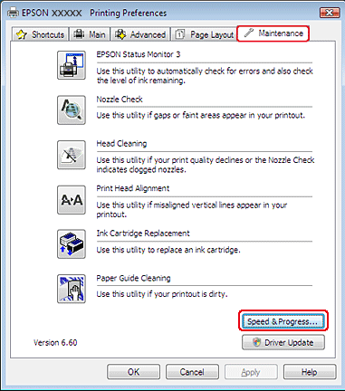
Откроется следующее диалоговое окно.
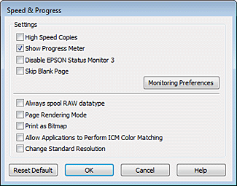
Проверьте следующие флажки, чтобы повысить скорость печати.
High speed copies (Быстрое копирование)
Always spool RAW datatype (Всегда использовать RAW)
Page Rendering Mode (Режим обработки страницы)
Print as Bitmap (Печатать как растр)
Подробности о каждом параметре см. в интерактивной справке.

Доступные возможности сканера
Вы можете использовать несколько режимов сканирования и функций сканера. Проверьте какие из них доступны для вашей модели.
 | Модель
 | BX305F  BX305FW  620F  WorkForce 320  WorkForce 325 | BX320FW  660FW  WorkForce 525 | SX130  TX121  320  NX125 | SX218  TX220  520  NX220 | SX420W  SX425W  NX420
Epson Scan  Автоматический режим | - | -
Epson Scan
Режим Office (Офисный)
Epson Scan
Режим Home (Простой)
Epson Scan
Режим Professional (Профессиональный)
Функция Scan to PC (Сканировать в PC) | - |  | -
Функция Scan to E-mail (Сканировать для E-mail) | - |  | -
Функция Scan to PDF (Сканировать для PDF) | -
Автоподатчик документов (ADF) |  |  | - | - | -

Восстановление цвета
Функция Color Restoration (Восстановление цвета) восстанавливает краски и резкость на изображениях, полученных при сканировании выцветших и расфокусированных цветных фотографий.
Оригинальное изображение | С применением функции Color Restoration (Восстановление цвета)
 | 
Подробнее об использовании данной функции см. в разделе Восстановление выцветших фотографий.

Функция Dust Removal (Удаление дефектов)
Функция приложения Epson Scan Dust Removal (Удаление дефектов) предназначена для программного удаления пыли при сканировании пленок или слайдов.
Оригинальное изображение | С применением функции Dust Removal (Удаление дефектов)
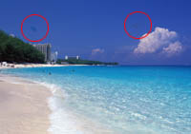 | 
Подробнее об использовании данной функции см. в разделе Удаление следов пыли.

Backlight Correction (Коррекция фона)
Функция ПО сканера Backlight Correction (Коррекция фона) предназначена для осветления темных частей фотографий, которые были сделаны против света.
Оригинальное изображение | С применением функции Backlight Correction (Коррекция фона)
 | 
Подробнее об использовании данной функции см. в разделе Коррекция фотографий снятых против света.

Запуск Scan.
Работа с панелью управления
С помощью значка EPSON Scan
С помощью других программ

Работа с панелью управления
См. раздел Доступные возможности сканера.
Вы можете начать сканирование, выбрав в панели управления следующие функции.
Функция Scan to PC (Сканировать для PC) позволяет автоматически сканировать и сохранять оригинал как JPEG файл на компьютере.
Функция Scan to E-mail (Сканировать для E-Mail) позволяет сканировать и прикреплять изображения к e-mail сообщению. Подробнее об этом — в разделе Сканирование для отправки по электронной почте.
Функция Scan to PDF (Сканировать для PDF) позволяет автоматически сканировать и сохранять оригинал как PDF файл на компьютере.
Также возможно назначить приложение функции сканнера в панели управления. Подробнее об этом — в разделе Назначение приложения кнопке сканера.
Верх

С помощью значка EPSON Scan
Вы можете запустить Epson Scan дважды щелкнув на значок EPSON Scan.
В Windows
Дважды щелкните значок EPSON Scan на рабочем столе.
Или выберите Start (Пуск) > All Programs (Все программы) или Programs (Программы) > EPSON > EPSON Scan > EPSON Scan.
В Mac OS X
Выберите Applications > Epson Software > EPSON Scan.
Откроется окно Epson Scan. О выборе режимов сканирования см. раздел Выбор режима работы приложения Epson Scan.
Верх

С помощью других программ
Для сканирования можно использовать распространенные TWAIN-совместимые приложения, например, Adobe Photoshop Elements. Откройте программу, выберите EPSON Scan и начните сканирование. После завершения сканирования изображение автоматически откроется в выбранной программе для дальнейшего редактирования, печати или сохранения.
Запустите TWAIN-совместимое приложение. Дважды щелкните значок нужной программы на рабочем столе либо сделайте следующее.
В Windows:
Выберите Start (Пуск) > All Programs (Все программы) или Programs (Программы) > папка приложения > приложение.
В Mac OS X:
Откройте Applications (Приложения) на жестком диске, выберите папку приложения и дважды щелкните по значку приложения.
Сделайте следующее.
Adobe Photoshop Elements:
В Windows:
Щелкните Edit and Enhance Photos (Редактирование изображений), откройте меню File (Файл), выберите Import (Импорт) и далее выберите сканер.
В Mac OS X:
Щелкните Close (Закрыть), в окне Welcome (Добро пожаловать), откройте меню File (Файл), выберите Import (Импорт) и далее выберите сканер.
ArcSoft PhotoImpression:
В Windows:
Щелкните Get Photos (Получить фотографии), затем щелкните Acquire from Scanner (Получить из сканера) и выберите свой сканер.
В Mac OS X:
Откройте меню File (Файл) и выберите Get Photo, затем выберите Camera/Scanner и далее выберите свой сканер.
Presto! PageManager:
Откройте меню File (Файл) и выберите Select Source, затем выберите ваш сканер.
В некоторых программах вы должны выбрать сканер в качестве «источника». Если доступен параметр Select Source выберите его и затем выберите из списка ваш сканер.
Примечание для пользователей Windows 7, Vista и XP:
В списках Import или Acquire не выбирайте WIA, так как ваш сканер в этом случае может работать некорректно.
Откроется окно Epson Scan. О выборе режимов сканирования см. раздел Выбор режима работы приложения Epson Scan.

Выбор режима работы приложения Epson Scan
См. раздел Доступные возможности сканера.
Epson Scan поддерживает несколько режимов сканирования.
Full Auto Mode (Автоматический режим): это наиболее простой режим сканирования без предварительного просмотра изображения, в котором вам не нужно делать сложные настройки.
Full Auto Mode (Автоматический режим) идеально подходит для сканирования изображений без изменения их оригинального размера и предварительного просмотра изображений перед сканированием. Вы можете восстановить поблекшие цвета или удалить дефекты используя Full Auto Mode (Автоматический режим).
См. Изменение режима сканирования для получения инструкций по переключению в Full Auto Mode (Автоматический режим).
См. Сканирование в Full Auto Mode (Автоматический режим) для получения инструкций по настройкам Full Auto Mode (Автоматический режим).
Режим Office (Офисный) позволяет легко настраивать параметры для сканитрования текстовых документоы и проверять результаты настроек в окне предварительного просмотра изображения.
Подробнее о переключении в режим Office (Офисный) см. в разделе Изменение режима сканирования
Подробнее настройке параметров в режиме Office (Офисный) см. в разделе Сканирование в Office Mode (Офисный режим)
Режим Home (Простой) позволяет регулировать основные параметры изображений и проверять результаты настроек в окне предварительного просмотра изображения.
Home Mode (Простой режим) идеально подходит если необходимо просматривать изображения перед сканированием. Вы можете выбирать размер сканированного изображения, задавать область сканирования, и выполнять различные настройки, включая восстановление цвета, удаление дефектов и коррекция фона.
Подробнее о переключении в режим Home (Простой) см. в разделе Изменение режима сканирования.
Подробнее настройке параметров в режиме Home (Простой) см. в разделе Сканирование в Home Mode (Простой режим)
В режиме Professional (Профессиональный) вам доступно множество параметров, предоставляющих полный контроль над процессом сканирования и проверкой результатов в окне предварительного просмотра изображения.
Работайте в Профессиональном режиме, если перед сканированием вы хотите просматривать изображения и настраивать множество параметров, полностью контролируя процесс сканирования. Вы можете настраивать резкость, выполнять цветокоррекцию и улучшать качество изображения, используя все возможности, включая восстановление цвета и удаление дефектов.
Подробнее о переключении в режим Professional (Профессиональный) см. в разделе Изменение режима сканирования.
Подробнее настройке параметров в режиме Professional (Профессиональный) см. в разделе Сканирование в режиме Professional (Профессиональный)

Изменение режима сканирования
См. раздел Доступные возможности сканера.
Чтобы изменить режим сканирования, в окне Epson Scan щелкните стрелку рядом с окном списка режимов в правом верхнем углу окна Epson Scan. Затем выберите из списка нужный режим.
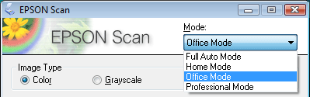
Примечание:
При следующем запуске Epson Scan будет включен тот режим, в котором вы в прошлый раз завершили работу.
Подробную информацию о работе в выбранном режиме вы можете найти в одном из следующих разделов.
Автоматический режим: Сканирование в Full Auto Mode (Автоматический режим)
Офисный режим: Сканирование в Office Mode (Офисный режим)
Простой режим: Сканирование в Home Mode (Простой режим)
Профессиональный режим: Сканирование в режиме Professional (Профессиональный)

Сканирование в Full Auto Mode (Автоматический режим)
См. раздел Доступные возможности сканера.
Если вы запускаете Epson Scan в первый раз, программа запустится в режиме Full Auto Mode (Автоматический режим), при этом откроется диалоговое окно данного режима.
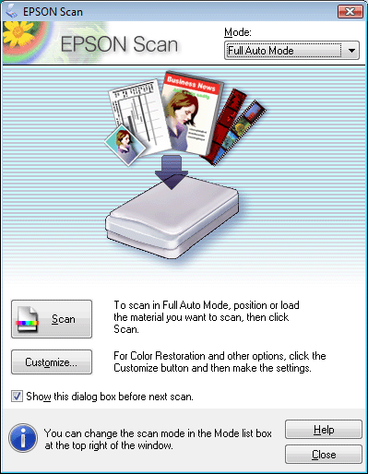
Положите оригинал на планшет. См. Руководство пользователя для получения интсрукций.
Запустите Epson Scan. Подробнее об этом — в разделе Запуск Scan..

Выберите Full Auto Mode (Автоматический режим) из списка Mode (Режим). Подробнее об этом — в разделе Изменение режима сканирования.
Чтобы выбрать необходимое разрешение, восстановить поблекшие цвета или применить функцию удаления пыли и царапин с пленок или слайдов щелкните кнопку Customize (Настройки). Откроется окно Customize (Настройки).
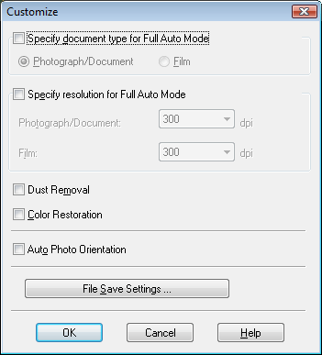
Примечание:
При запуске Epson Scan из TWAIN-совместимого приложения, например, из Adobe Photoshop Elements, значок File Save Settings (Параметры сохранения файла) не отображается.
Сделайте необходимые настройки и щелкните OK. Для получения информации по выбору установок в окне Customize (Настройки) см. Помощь по Epson Scan.

Щелкните Scan (Сканировать). Epson Scan начнет сканирование в Автоматическом режиме.
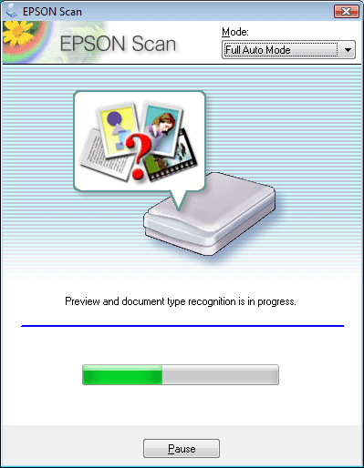
Epson Scan автоматически произведет предварительный просмотр изображения, распознает тип документа и выполнит настройки сканирования. Во время сканирования в окне Epson Scan вы сможете увидеть, как будет выглядеть каждое ваше изображение.
Примечание:
Если необходимо изменить какие-либо настройки, щелкните кнопку Pause (Пауза). Будет произведен возврат в окно Epson Scan Full Auto Mode (Автоматический режим).
Чтобы отменить сканирование, щелкните кнопку Cancel (Отмена).
Дальнейшие ваши действия зависят от того, как было запущено сканирование. Подробнее об этом — в разделе Завершение сканирования.

Сканирование в Office Mode (Офисный режим)
Сканирование в Office Mode (Офисный режим) с помощью планшета.
Сканирование в офисном режиме с помощью автоподатчика.
См. раздел Доступные возможности сканера.
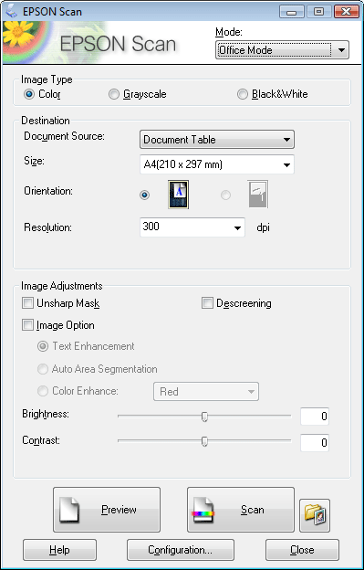
Если необходимо выполнить сканирование документов поместив их на планшет, см. Сканирование в Office Mode (Офисный режим) с помощью планшета. для получения инструкций.
Если необходимо выполнить сканирование документов поместив их в автоподатчик, см. Сканирование в офисном режиме с помощью автоподатчика. для получения инструкций.

Сканирование в Office Mode (Офисный режим) с помощью планшета.
См. раздел Доступные возможности сканера.
Положите оригинал на планшет. См. Руководство пользователя для получения интсрукций.
Запустите Epson Scan. Подробнее об этом — в разделе Запуск Scan..

Выберите режим Office (Офисный) в списке Mode (Режим). Подробнее об этом — в разделе Изменение режима сканирования.
Для параметра Image Type (Тип изображения) выберите значение Color (Цвет), Grayscale (Оттенки серого) или Black&White (Черно-белый).

Выберите значение Document Table (Планшет для документов) для параметра Document Source (Источник документа).
Выберите значение параметра Size (Размер), соответствующее размеру загруженных документов.

Щелкните стрелку, чтобы раскрыть список Resolution (Разрешение), и выберите подходящее разрешение для сканируемого оригинала. Подробнее об этом — в разделе Выбор необходимого разрешения.
Щелкните Preview (Просмотр) для предварительного просмотра изображений. Откроется окно Preview (Просмотр) с вашим изображением. Подробнее об этом — в разделе Предварительный просмотр и выделение области сканирования.

Если необходимо, настройте качество изображения. Подробнее об этом — в разделе Коррекция цвета и другие настройки изображения.
Щелкните Scan (Сканировать).
Дальнейшие ваши действия зависят от того, как было запущено сканирование. Подробнее об этом — в разделе Завершение сканирования.
Верх

Сканирование в офисном режиме с помощью автоподатчика.
См. раздел Доступные возможности сканера.
Загрузите первую страницу документа в автоподатчик. См. Руководство пользователя для получения интсрукций.
Запустите Epson Scan. Подробнее об этом — в разделе Запуск Scan..

Выберите режим Office (Офисный) в списке Mode (Режим). Подробнее об этом — в разделе Изменение режима сканирования.
Для параметра Image Type (Тип изображения) выберите значение Color (Цвет), Grayscale (Оттенки серого) или Black&White (Черно-белый).

Выберите одно из значений для параметра Document Source (Источник документа).
Auto Detect (Автоопределение): Автоматически определяет, расположен ли документ на планшете или загружен в автоподатчик.
ADF: Выберите, если с помощью автоподатчика сканируете страницы только с одной стороны.
Выберите значение параметра Size (Размер), соответствующее размеру загруженных документов.
Щелкните стрелку, чтобы раскрыть список Resolution (Разрешение), и выберите подходящее разрешение для сканируемого оригинала. Подробнее об этом — в разделе Выбор необходимого разрешения.

Щелкните Preview (Просмотр) для предварительного просмотра изображений. Автоподатчик загрузит первую страницу, EPSON Scan проведет предварительное сканирование и отобразит результат в окне предварительного просмотра. Затем автоподатчик подаст первую страницу в приемный лоток.
При необходимости, в окне Preview (Предпросмотр), нарисуйте область выделения (рамку вокруг части документа), чтобы задать область изображения, которую нужно сканировать. Подробнее об этом — в разделе Создание области выделения в области предварительного просмотра.

Выполните необходимые дополнительные настройки параметра Image Adjustment (Настройка изображения). Подробности см. в разделе Коррекция цвета и другие настройки изображения.
Положите первую страницу документа поверх остальных страниц, затем загрузите документ полностью (до 30 стр. или стопка толщиной до 3 мм) в автоподатчик.

Щелкните Scan (Сканировать).
Дальнейшие ваши действия зависят от того, как было запущено сканирование. Подробнее об этом — в разделе Завершение сканирования.
Если во время сканирования с использованием автоподатчика возникли проблемы, обратитесь к разделу Проблемы с автоматическим податчиком документов.

Сканирование в Home Mode (Простой режим)
См. раздел Доступные возможности сканера.
При выборе режима Home (Простой) отобразится окно Home (Простой) приложения Epson Scan.
Примечание:
В Простом режиме вы можете сканировать только документы, расположенные на планшете. Если вы хотите использовать автоподатчик, выберите офисный либо профессиональный режим. Подробности см. в разделе Изменение режима сканирования.
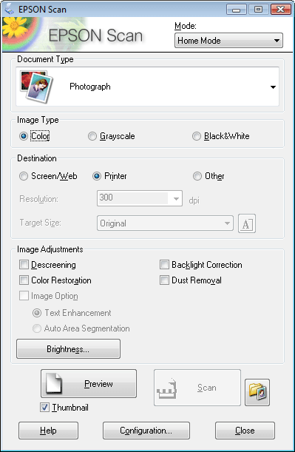
Положите оригинал на планшет. См. Руководство пользователя для получения интсрукций.
Запустите Epson Scan. Подробнее об этом — в разделе Запуск Scan..

Выберите режим Home (Простой) в списке Mode (Режим). Подробнее об этом — в разделе Изменение режима сканирования.
Щелкните стрелку, чтобы раскрыть список Document Type (Тип документа), и выберите тип сканируемого оригинала.

Для параметра Image Type (Тип изображения) выберите значение Color (Цвет), Grayscale (Оттенки серого) или Black&White (Черно-белый).
Для параметра Destination (Назначение) выберите переключатель в зависимости от того, для чего вам необходимо отсканировать изображение.
Screen/Web (Экран/Web): выберите, чтобы сканировать для просмотра изображения на компьютере или для размещения изображения на Web-сайте.
Printer (Принтер): выберите, если после сканирования собираетесь напечатать изображение или если собираетесь отправить отсканированный документ в программу для оптического распознавания текста.
Other (Другое): выберите, если хотите отсканировать изображение со специальным разрешением для других целей.
В зависимости от настройки параметра Destination (Назначение) Epson Scan автоматически выберет разрешение сканирования. Если для параметра Destination (Назначение) выбрано значение Other (Другое) обратитесь к разделу Выбор необходимого разрешения для выбора разрешения.
Щелкните Preview (Просмотр) для предварительного просмотра изображений. Откроется окно Preview (Просмотр) с вашим изображением. Подробнее об этом — в разделе Предварительный просмотр и выделение области сканирования.
Если необходимо, настройте качество изображения. Подробнее об этом — в разделе Коррекция цвета и другие настройки изображения.

Если необходимо, щелкните стрелку, чтобы раскрыть список Target Size (Размер назначения) и выберите выходной размер сканируемого изображения. Вы можете сканировать изображение, сохраняя оригинальный размер, или изменять размер изображения с помощью параметра Target Size (Размер назначения). Подробнее об этом — в разделе Выбор размера отсканированного изображения.
Щелкните Scan (Сканировать).
Дальнейшие ваши действия зависят от того, как было запущено сканирование. Подробнее об этом — в разделе Завершение сканирования.

Сканирование в режиме Professional (Профессиональный)
Сканирование в Профессиональном режиме с помощью планшета.
Сканирование в профессиональной режиме с помощью автоподатчика.
См. раздел Доступные возможности сканера.
При выборе режима Professional (Профессиональный) отобразится окно Professional (Профессиональный) приложения Epson Scan.
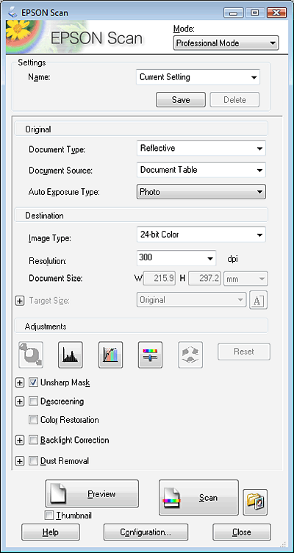
Если необходимо выполнить сканирование документов в Профессиональном режиме поместив их на планшет, см. Сканирование в Профессиональном режиме с помощью планшета. для получения инструкций.
Если необходимо выполнить сканирование документов в Профессиональном режиме поместив их в автоподатчик, см. Сканирование в профессиональной режиме с помощью автоподатчика. для получения инструкций.

Сканирование в Профессиональном режиме с помощью планшета.
См. раздел Доступные возможности сканера.
Положите оригинал на планшет. См. Руководство пользователя для получения интсрукций.
Запустите Epson Scan. Подробнее об этом — в разделе Запуск Scan..

Выберите режим Professional (Профессиональный) в списке Mode (Режим). Подробнее об этом — в разделе Изменение режима сканирования.
Щелкните стрелку, чтобы раскрыть список Document Type (Тип документа), и выберите Reflective (Непрозрачный).

Щелкните стрелку, чтобы раскрыть список Document Source (Источник документа), и выберите Document Table (Планшет).
Щелкните стрелку, чтобы раскрыть список Auto Exposure Type (Тип автоэкспозиции), и выберите Document (Документ) или Photo (Фото).

 | Щелкните стрелку, чтобы раскрыть список Image Type (Тип изображения), и выберите подходящий тип изображения.
Параметр Image Type (Тип изображения) |  | Тип сканируемого изображения
24-bit Color (Цветной 24 бита) |  | Цветные фотографии
Color Smoothing (Сглаживание цветов) |  | Цветная графика, например, диаграмма
8-bit grayscale (Серый 8 бит) |  | Черно-белые фотографии с несколькими оттенками серого
Black & White (Черно-белый) |  | Документы, содержащие черный текст и/или штриховой рисунок
Примечание:
При выборе 8-bit Grayscale (Серый 8 бит) или Black&White (Черно-белый) вы также можете настроить параметр Image Option (Параметр изображения), как описано ниже.
Параметр Image Option (Параметр изображения) | Описание
None (Нет) | Параметр Image Option (Параметр изображения) не применяется
Color Enhance (Улучшение цвета): Red (Красный) | Усиливает красную составляющую при сканировании
Color Enhance (Улучшение цвета): Green (Зеленый) | Усиливает зеленую составляющую при сканировании
Color Enhance (Улучшение цвета): Blue (Синий) | Усиливает синюю составляющую при сканировании

Щелкните стрелку, чтобы раскрыть список Resolution (Разрешение), и выберите подходящее разрешение для сканируемого оригинала. Подробнее об этом — в разделе Выбор необходимого разрешения.
Щелкните Preview (Просмотр) для предварительного просмотра изображений. Откроется окно Preview (Просмотр) с вашим изображением. Подробнее об этом — в разделе Предварительный просмотр и выделение области сканирования.

Если необходимо, щелкните стрелку, чтобы раскрыть список Target Size (Размер назначения) и выберите выходной размер сканируемого изображения. Вы можете сканировать изображение, сохраняя оригинальный размер, или изменять размер изображения с помощью параметра Target Size (Размер назначения). Подробнее об этом — в разделе Выбор размера отсканированного изображения.
Если необходимо, настройте качество изображения. Подробнее об этом — в разделе Коррекция цвета и другие настройки изображения.

Щелкните Scan (Сканировать).
Дальнейшие ваши действия зависят от того, как было запущено сканирование. Подробнее об этом — в разделе Завершение сканирования.
Верх

Сканирование в профессиональной режиме с помощью автоподатчика.
См. раздел Доступные возможности сканера.
Загрузите первую страницу документа в автоподатчик. См. Руководство пользователя для получения интсрукций.
Запустите Epson Scan. Подробнее об этом — в разделе Запуск Scan..

Выберите режим Professional (Профессиональный) в списке Mode (Режим). Подробнее об этом — в разделе Изменение режима сканирования.
Щелкните стрелку, чтобы раскрыть список Document Type (Тип документа), и выберите Reflective (Непрозрачный).

Щелкните стрелку, чтобы раскрыть список Document Source (Источник документа) и выберите ADF (Автоподатчик).
Щелкните стрелку, чтобы раскрыть список Auto Exposure Type (Тип автоэкспозиции), и выберите Document (Документ).

 | Щелкните стрелку, чтобы раскрыть список Image Type (Тип изображения), и выберите подходящий тип изображения.
Параметр Image Type (Тип изображения) |  | Тип сканируемого изображения
24-bit Color (Цветной 24 бита) |  | Цветные фотографии
Color Smoothing (Сглаживание цветов) |  | Цветная графика, например, диаграмма
8-bit grayscale (Серый 8 бит) |  | Черно-белые фотографии с несколькими оттенками серого
Black & White (Черно-белый) |  | Документы, содержащие черный текст и/или штриховой рисунок
Примечание:
При выборе 8-bit Grayscale (Серый 8 бит) или Black&White (Черно-белый) вы также можете настроить параметр Image Option (Параметр изображения) как описано ниже.
Параметр Image Option (Параметр изображения) | Описание
None (Нет) | Параметр Image Option (Параметр изображения) не применяется
Color Enhance (Улучшение цвета): Red (Красный) | Усиливает красную составляющую при сканировании
Color Enhance (Улучшение цвета): Green (Зеленый) | Усиливает зеленую составляющую при сканировании
Color Enhance (Улучшение цвета): Blue (Синий) | Усиливает синюю составляющую при сканировании

Щелкните стрелку, чтобы раскрыть список Resolution (Разрешение), и выберите подходящее разрешение для сканируемого оригинала. Подробнее об этом — в разделе Выбор необходимого разрешения.
Щелкните Preview (Просмотр) для предварительного просмотра изображений. Откроется окно Preview (Просмотр) с вашим изображением. Подробнее об этом — в разделе Предварительный просмотр и выделение области сканирования.

Если необходимо, щелкните стрелку, чтобы раскрыть список Target Size (Размер назначения) и выберите выходной размер сканируемого изображения. Вы можете сканировать изображение, сохраняя оригинальный размер, или изменять размер изображения с помощью параметра Target Size (Размер назначения). Подробнее об этом — в разделе Выбор размера отсканированного изображения.
Если необходимо, настройте качество изображения. Подробнее об этом — в разделе Коррекция цвета и другие настройки изображения.

Положите первую страницу документа поверх остальных страниц, затем загрузите документ полностью (до 30 стр. или стопка толщиной до 3 мм) в автоподатчик.
Щелкните Scan (Сканировать).
Дальнейшие ваши действия зависят от того, как было запущено сканирование. Подробнее об этом — в разделе Завершение сканирования.

Завершение сканирования
См. раздел Доступные возможности сканера.
В зависимости от способа сканирования, который вы выбрали, после сканирования может произойти следующее.
Автоматический режим:
Если программа Epson Scan запущена посредствам нажатия на иконку EPSON Scan, отсканированное изображение сохранятеся в том формате и директории, которые были указаны в окне File Save Settings (Настройки сохранения файла). Если в окне File Save Settings (Настройки сохранения файла) не были указаны никакие настройки, изображение сохраняется как JPEG-файл в директории Pictures (Рисунки) или My Pictures (Мои рисунки).
Если вы запустили сканирование из TWAIN-совместимой программы, например, Adobe Photoshop Elements, отсканированные изображения откроются в окне этой программы. Щелкните Close (Закрыть), чтобы закрыть окно Epson Scan, и продолжайте работу с изображениями в этой программе.
Office Mode (Офисный режим), Home Mode (Простой режим), или Professional Mode (Профессиональный режим):
Если вы запустили сканирование из Epson Scan, как из отдельного приложения, откроется окно File Save Settings (Параметры сохранения файла). Выберите имя и место сохранения файлов с отсканированными изображениями. Подробности см. в разделе Настройка параметра File Save Settings (Параметры сохранения файла). После устарновки данных настроек, запустится программа Epson Scan.
Если вы запустили сканирование из TWAIN-совместимой программы, например, Adobe Photoshop Elements, отсканированные изображения откроются в окне этой программы. Щелкните Close (Закрыть), чтобы закрыть окно Epson Scan, и продолжайте работу с изображениями в этой программе.

Замена лампы
Яркость лампы сканера со временем снижается. Если лампа перегорает или становится слишком тусклой - устройство прекращает работу. В этом случае блок с лампой необходимо заменить (обратитесь к специалисту). Подробности узнайте у вашего поставщика.

Неполадки в работе устройства
Сканер не включается
Невозможно запустить Epson Scan
Функции сканера на панели управления работают не корректно

Сканер не включается
Убедитесь, что шнур питания правильно подключен к сканеру и к работающей электрической розетке.
Убедитесь, что электрическая розетка находится в рабочем состоянии. Проверьте исправность розетки, подключив к ней другое устройство.
Верх

Невозможно запустить Epson Scan
Подождите, пока индикатор не загорится постоянным зеленым светом (готовность к сканированию).
Убедитесь, что сканер включен.
Выключите сканер и компьютер и затем проверьте, что устройство и компьютер соединены кабелем.
Используйте USB-кабель из комплекта сканера.
Примечание:
Для некоторых регионов USB-кабель может быть не включен в комплект поставки.
Подключайте устройство непосредственно к порту USB компьютера либо только через один разветвитель USB. Устройство может работать неправильно, если оно подключено к компьютеру через несколько разветвителей.
Убедитесь, что ваш компьютер поддерживает USB.
Если вы используете любое TWAIN-совместимое приложение, как например Adobe Photoshop Elements, убедитесь, что ваш сканер выбран в качестве значения настройки Scanner or Source (Исходный сканер).
Если вы обновляли операционную систему, необходимо также переустановить Epson Scan. Деинсталируйте Epson Scan как описано в Удаление ПО сканера, затем переустановите приложение как описано в листовке Start Here.
ДляWindows:
Убедитесь, что рядом с именем сканера в разделе Imaging devices (Устройства обработки изображений) на вкладке Device Manager (Диспетчер устройств) нет вопросительного (?) или восклицательного (!) знака. Если рядом с именем устройства есть вопросительный (?) или восклицательный (!) знак, или его имя появилось в разделе Unknown devices (Неизвестные устройства), удалите EPSON Scan, как описано в разделе Удаление ПО сканера, и затем переустановите приложение, следую инструкциям с плаката Установки.
Верх

Функции сканера на панели управления работают не корректно
См. раздел Доступные возможности сканера.
Убедитесь, что Epson Scan и Epson Event Manager установлены правильно.
Проверьте, назначили ли вы приложение на панели управления сканера. Подробнее об этом — в разделе Назначение приложения кнопке сканера.
В Mac OS X: Убедитесь, что вы вошли в ОС под именем пользователя, установившего ПО для сканирования. Остальные пользователи должны сначала запустить из папки Applications (Приложения) утилиту Epson Scanner Monitor и затем выбрать функцию сканирования на панели управления для сканирования.
Верх

Проблемы с автоматическим податчиком документов
Сканирование не возможно при использовании автоподатчика
Замятие бумаги в автоподатчике документов

Сканирование не возможно при использовании автоподатчика
См. раздел Доступные возможности сканера.
Убедитесь, что в приложении Epson Scan выбран Офисный или Профессиональный режим. Подробнее об этом — в разделе Изменение режима сканирования.
Выберите Auto Detect (Автоопределение) (только для офисного режима) или ADF для параметра Document Source (Источник документа). Подробнее об этом — в разделах Сканирование в офисном режиме с помощью автоподатчика. и Сканирование в профессиональной режиме с помощью автоподатчика..
Если автоподатчик открыт, закройте его и повторите сканирование.
Верх

Замятие бумаги в автоподатчике документов
См. раздел Доступные возможности сканера.
См. руководство по устранению замятия бумаги в автоподатчике.

Проблемы при сканировании
Невозможно отсканировать изображения в режиме просмотра миниатюр
При предварительном просмотре в режиме Thumbnail (Миниатюра) изображение расположено неправильно
Сканирование в Автоматическом режиме не производится
Невозможно отсканировать несколько изображений одновременно
Сканирование занимает слишком много времени

Невозможно отсканировать изображения в режиме просмотра миниатюр
См. раздел Доступные возможности сканера.
Предпросмотр миниатюр не доступен, если используется Автоматический или Офисный режим, а также если сканирование производится с автоподатчика. Измените режим сканирования на Home Mode (Простой) или Professional (Профессиональный). Подробнее об этом — в разделе Изменение режима сканирования.
Если на сканированных изображениях фон слишком светлый или темный, используйте нормальный режим просмотра и выделите область сканирования. Подробнее об этом — в разделе Предварительный просмотр и выделение области сканирования.
Если сканируется документ большого размера, используйте нормальный режим просмотра и выделите область сканирования. Подробнее об этом — в разделе Предварительный просмотр и выделение области сканирования.
Убедитесь, что значение параметра Document Type (Тип документа) верно в Простом и Профессиональном режимах. Подробнее об этом — в разделах Сканирование в Home Mode (Простой режим) и Сканирование в режиме Professional (Профессиональный).
Щелкните Configuration (Конфигурация), выберите вкладку Preview (Просмотр), и настройте область кадрирования миниатюры пользуясь бегунком Thumbnail Cropping Area (Область кадрирования миниатюры) в меню Preview (Просмотр). Подробности см. в справке к приложению Epson Scan.
Верх

При предварительном просмотре в режиме Thumbnail (Миниатюра) изображение расположено неправильно
В окне Preview (Просмотр) выделите желаемую область сканирования вручную и затем сканируйте. Подробнее об этом — в разделе Создание области выделения в области предварительного просмотра.
Щелкните Configuration (Конфигурация), выберите вкладку Preview (Просмотр), и настройте область кадрирования миниатюры пользуясь бегунком Thumbnail Cropping Area (Область кадрирования миниатюры) в меню Preview (Просмотр). Подробности см. в справке к приложению Epson Scan.
В окне обычного предварительного просмотра выделите области для сканирования. Подробнее об этом — в разделе Предварительный просмотр и выделение области сканирования.
Верх

Сканирование в Автоматическом режиме не производится
См. раздел Доступные возможности сканера.
Если на сканированных изображениях фон слишком светлый или темный, переключитесь на Office Mode (Офисный режим), Home Mode (Простой режим) или Professional Mode (Профессиональный режим). Для изменения режима сканирования, обратитесь к разделу Изменение режима сканирования. Затем, в окне обычного предварительного просмотра, выделите области для сканирования. Подробнее об этом — в разделе Предварительный просмотр и выделение области сканирования.
Если сканируется документ большого размера, например, А4, переключитесь на Office Mode (Офисный режим), Home Mode (Простой режим) или Professional Mode (Профессиональный режим). Для изменения режима сканирования, обратитесь к разделу Изменение режима сканирования. Затем, в окне обычного предварительного просмотра, выделите области для сканирования. Подробнее об этом — в разделе Предварительный просмотр и выделение области сканирования.
Верх

Невозможно отсканировать несколько изображений одновременно
Расположите фотографии на расстоянии не меньше 20 мм друг от друга.
Верх

Сканирование занимает слишком много времени
Чтобы сократить время сканирования, попробуйте отсканировать оригиналы с меньшим разрешением (Resolution). Подробнее об этом — в разделе Выбор необходимого разрешения.
Компьютер с высокоскоростным портом USB 2.0 сканирует быстрее, чем компьютер с портом USB 1.1. Если для подсоединения сканера вы используете USB 2.0, убедитесь, что этот порт соответствует системным требованиям. Для получения дополнительной информации щелкните закладку Приложение в правом верхнем углу Руководства пользователя. Затем щелкните Информация о продукте и Системные требования.
Верх

Проблемы с качеством сканирования
Края документа не сканируются
Вместо отсканированного изображения получаются только несколько точек
На отсканированном изображении постоянно появляется линия или линия точек
Прямые линии изображения получаются ступенчатыми
Все изображение искажено или смазано
Цветные пятна на краях изображения или цвета искажены
Изображение слишком темное
Изображение с обратной стороны оригинала появляется на отсканированном изображении
Появление муара на сканированном изображении
Плохая точность оптического распознавания отсканированного текста
Цвета отличаются от цветов оригинала
Изображения повернуты неверно

Края документа не сканируются
См. раздел Доступные возможности сканера.
Если сканирование происходит в Full Auto Mode (Автоматический режим), или используется предпросмотри миниатюр в Home Mode (Простой режим) или Professional Mode (Профессиональный режим), располагайте документ на планшете, отодвинув его от направляющих примерно на 6 мм по вертикали и горизонтали для предотвращения нежелательной обрезки краев изображения.
Если сканирование происходит со стандарнтым предпросмотром в Office Mode (Офисный режим), Home Mode (Простой режим) или Professional Mode (Профессиональный режим), располагайте документ или фото на планшете, отодвинув его от направляющих примерно на 3 мм по вертикали и горизонтали для предотвращения нежелательной обрезки краев изображения.
Верх

Вместо отсканированного изображения получаются только несколько точек
Убедитесь, что документ или фотография размещены на планшете стороной для сканирования вниз. См. Руководство пользователя для получения инструкций.
При сканировании с параметром Black&White (Черно-белое) в Оффисном, Простом или Профессиональном режиме, измените параметр Threshold (Порог). Подробнее об этом — в разделе Коррекция цвета и другие настройки изображения.
Верх

На отсканированном изображении постоянно появляется линия или линия точек
Возможно, необходимо почистить планшет. Очистите планшет. Для получения дополнительной информации щелкните закладку Приложение в правом верхнем углу Руководства пользователя. Затем щелкните Обслуживание и Очистка принтера.
Если при этом проблема не устранена, возможно планшет поцарапан. Обратитесь за помощью в сервисный центр.
Верх

Прямые линии изображения получаются ступенчатыми
Проверьте, что документ расположен на планшете без перекоса.
Верх

Все изображение искажено или смазано
См. раздел Доступные возможности сканера.

Проверьте, что документ или фотография прилегает всей поверхностью к стеклу планшета. Также убедитесь, что оригинал не измят и не скручен.
Убедитесь, что вы случайно не сдвинули документ или фотографию во время сканирования.
Удостоверьтесь, что устройство стоит на плоской устойчивой поверхности.
В Офисном или Профессиональном режиме, выберите флажок Unsharp Mask (Повышение резкости). Подробнее об этом — в разделе Коррекция цвета и другие настройки изображения.
Настройте параметры функции Auto Exposure (Автоэкспозиция) в окне Профессионального режима. Подробнее об этом — в разделе Коррекция цвета и другие настройки изображения.
Щелкните Configuration (Конфигурация), перейдите на вкладку Color (Цвет) и затем выберите Color Control (Регулировка цвета) и Continuous auto exposure (Включить автоэкспозицию) в меню Color (Цвет). Подробности см. в справке к приложению Epson Scan.
Щелкните Configuration (Конфигурация), перейдите на вкладку Color (Цвет) и щелкните Recommended Value (Рекомендованное значение) для возврата к установкам параметра Auto Exposure (Автоэкспозиция) по умолчанию. Подробности см. в справке к приложению Epson Scan.
Увеличьте значение параметра Resolution (Разрешение) для вашего документа. Подробнее об этом — в разделе Выбор необходимого разрешения.
Верх

Цветные пятна на краях изображения или цвета искажены

Если сканируемый документ имеет большую толщину или скручен по краям, это может вызывать нарушение цветопередачи. Закройте кромки документа бумагой, чтобы исключить попадание внешнего света.
Верх

Изображение слишком темное
См. раздел Доступные возможности сканера.

Если оригинал слишком темный, воспользуйтесь функцией Backlight Correction (Коррекция фона) в Простом или Профессиональном режиме. Подробнее об этом — в разделе Коррекция фотографий снятых против света.
Проверьте настройки параметра Brightness (Яркость) в Офисном, Простом или Профессиональном режиме. Подробнее об этом — в разделе Коррекция цвета и другие настройки изображения.
Щелкните Configuration (Конфигурация), перейдите на вкладку Color (Цвет) и измените значение параметра Display Gamma (Гамма дисплея) для устройства вывода, например, монитора или принтера, в меню Color (Цвет). Подробности см. в справке к приложению Epson Scan.
Щелкните Configuration (Конфигурация), перейдите на вкладку Color (Цвет) и затем выберите Color Control (Регулировка цвета) и Continuous auto exposure (Включить автоэкспозицию) в меню Color (Цвет). Подробности см. в справке к приложению Epson Scan.
Щелкните Configuration (Конфигурация), перейдите на вкладку Color (Цвет) и щелкните Recommended Value (Рекомендованное значение) для возврата к установкам параметра Auto Exposure (Автоэкспозиция) по умолчанию. Подробности см. в справке к приложению Epson Scan.
Щелкните иконку Histogram Adjustment (Настройка гистограммы) в Профессиональном режиме для настройки яркости.
Проверьте параметры яркости и контрастности вашего монитора.
Верх

Изображение с обратной стороны оригинала появляется на отсканированном изображении
Если оригинал напечатан на тонкой бумаге, изображение с обратной стороны оригинала может распознаться сканером и появиться на отсканированном изображении. Попытайтесь отсканировать оригинал, положив поверх его лист черной бумаги. Также убедитесь, что для параметров Document Type (Тип документа) и Image Type (Тип изображения) выбраны значения, соответствующие вашему оригиналу. Подробнее об этом — в разделах Сканирование в Home Mode (Простой режим) и Сканирование в режиме Professional (Профессиональный).
Верх

Появление муара на сканированном изображении
См. раздел Доступные возможности сканера.
Муар (перекрещивающаяся сетка) может появляться на отсканированных изображениях при сканировании печатных материалов. Это результат световой интерференции, которая происходит вследствие разницы в шаге сканирования и растровой сетки.
Оригинальное изображение | С примененной функцией Descreening (Удаление растра)
 | 
Установите флажок Descreening (Удаление растра) в Офисном, Простом или Профессиональном режиме. В Профессиональном режиме настройте параметры функции Descreening (Удаление растра), указав соответствующий документу параметр Screen Ruling (Линиатура), и отключите функцию Unsharp Mask (Повышение резкости). Подробнее об этом — в разделе Коррекция цвета и другие настройки изображения.
Уменьшите значение параметра Resolution (Разрешение). Подробнее об этом — в разделе Выбор необходимого разрешения.
Примечание:
Вы не сможете удалить муар при сканировании с разрешением более 600 dpi.
Верх

Плохая точность оптического распознавания отсканированного текста
См. раздел Доступные возможности сканера.
Проверьте, что документ расположен на планшете без перекоса.
В Офисном или Простом режиме, установите флажок Text Enhancement (Улучшение текста).
Настройте параметр Threshold (Порог).
Office Mode (Офисный режим) или Home Mode (Простой режим):
Для параметра Image Type (Тип изображения) выберите Black&White (Черно-белое). Попробуйте отрегулировать параметр Threshold (Порог). Подробнее об этом — в разделе Преобразование сканированных документов в текст (технология OCR).
Профессиональный режим:
Щелкните кнопку + (Windows) или (Mac OS X) рядом с параметром Image Type (Тип изображения) и выполните подходящие настройки параметра Image Option (Параметры изображения). Попробуйте отрегулировать параметр Threshold (Порог). Подробнее об этом — в разделе Преобразование сканированных документов в текст (технология OCR).
Обратитесь к документации к программе распознавания текста, чтобы узнать, какие настройки вы должны использовать.
Верх

Цвета отличаются от цветов оригинала
См. раздел Доступные возможности сканера.
Убедитесь, что настройка параметра Image Type (Тип изображения) выбрана правильно. Подробнее об этом — в разделе Сканирование в Office Mode (Офисный режим), Сканирование в Home Mode (Простой режим), или Сканирование в режиме Professional (Профессиональный).
Щелкните Configuration (Конфигурация), перейдите на вкладку Color (Цвет) и измените значение параметра Display Gamma (Гамма дисплея) для устройства вывода, например, монитора или принтера, в меню Color (Цвет). Подробности см. в справке к приложению Epson Scan.
Настройте параметры Auto Exposure (Автоэкспозиция) в окне Профессионального режима. Попробуйте выбрать другое значение параметра Tone Correction (Коррекция тона). Подробнее об этом — в разделе Коррекция цвета и другие настройки изображения.
Щелкните Configuration (Конфигурация), перейдите на вкладку Color (Цвет) и затем выберите Color Control (Регулировка цвета) и Continuous auto exposure (Включить автоэкспозицию) в меню Color (Цвет). Подробности см. в справке к приложению Epson Scan.
Щелкните Configuration (Конфигурация), перейдите на вкладку Color (Цвет) и щелкните Recommended Value (Рекомендованное значение) для возврата к установкам параметра Auto Exposure (Автоэкспозиция) по умолчанию. Подробности см. в справке к приложению Epson Scan.
Убедитесь, что вы включили функцию Embed ICC Profile (Вложение профиля ICC). В окне File Save Settings (Параметры сохранения файлов), выберите JPEG или TIFF в качестве параметра настройки Type (Тип). Щелкните Options (Параметры), затем установите флажок Embed ICC Profile. Для доступа к File Save Settings (Параметры сохранения файла), см. Настройка параметра File Save Settings (Параметры сохранения файла).
Проверьте функции соответствия цветов и управления цветом вашего компьютера, адаптера монитора и программного обеспечения. Некоторые компьютеры могут изменять цветовую палитру для настройки цветов на вашем экране. См. документацию к оборудованию и ПО.
В Windows: Используйте систему управления цветом на вашем компьютере, ICM. Добавьте профиль цвета, соответствующий вашему монитору. Достигнуть точного соответствия цветов очень трудно. Информацию о соответствии цветов и калибровке см. в документации к ПО и к монитору.
В Mac OS X: Используйте систему управления цветом на вашем компьютере, ColorSync. Достигнуть точного соответствия цветов очень трудно. Информацию о соответствии цветов и калибровке см. в документации к ПО и к монитору.
Цвета на отпечатке не в точности соответствуют цветам на мониторе, так как принтеры и мониторы используют различные цветовые системы: мониторы используют RGB (red, green, blue: красный, зеленый и синий), а принтеры — CMYK (cyan, magenta, yellow, black: голубой, пурпурный, желтый и черный).
Верх

Изображения повернуты неверно
См. раздел Доступные возможности сканера.
Убедитесь, что документ или фотографии правильно расположены на планшете. См. Руководство пользователя для получения интсрукций.
При сканировании с использованием просмотра миниатюр (в Простом или Профессиональном режиме), выберите изображение и щелкните значок чтобы повернуть его. Подробнее об этом — в разделе Предварительный просмотр и выделение области сканирования.
Попробуйте включить или отключить функцию Auto Photo Orientation (Автоматический поворот фотографий).
Автоматический режим:
Щелкните Customize (Настроить) и установите либо снимите флажок Auto Photo Orientation (Автоматический поворот фотографий).
Home Mode or Professional Mode:
Щелкните Configuration (Конфигурация), перейдите на вкладку Preview (Просмотр) и установите либо снимите флажок Auto Photo Orientation (Автоматический поворот фотографий).
Примечание:
Функция Auto Photo Orientation (Автоориентация фотографий) не будет работать при сканировании газет и журналов, документов, иллюстраций и штриховых рисунков, а также при сканировании изображений меньших чем 5,1 см в длину или ширину.
Функция автоматического поворота фотографий может не правильно работать, если лица на фотографиях очень маленькие, не направлены прямо, или это лица детей. Функция также может работать неправильно, если на фотографии нет лиц людей, небо не расположено сверху, имеются яркие точки или объекты, расположенные не в верхней части фотографии.

Удаление ПО сканера
Удаление Epson Scan
Удаление Руководства пользователя
Удаление других приложений Epson
Если вы планируете обновить операционную систему на компьютере, к которому подключено устройство, вам необходимо удалить, а затем установить заново ПО сканера.

Удаление Epson Scan
Выполните следующие действия, чтобы удалить Epson Scan.

Для пользователей Windows
Примечание:
В Windows 7 и Vista вы должны обладать административными привилегиями.
В Windows XP необходимо войти в систему под учетной записью Computer Administrator (Администратор компьютера).
Выключите сканер.

Отсоедините интерфейсный кабель от компьютера.
Сделайте следующее.
В Windows 7 и Vista: Щелкните стартовую кнопку и выберите Control Panel (Панель управления).
В Windows XP: Щелкните кнопку Start (Пуск) и выберите Control Panel (Панель управления).
Сделайте следующее.
В Windows 7 и Vista: Щелкните Uninstall a program (Удалить приложение) в категории Programs (Программы).
В Windows XP: Дважды щелкните значок Add or Remove Programs (Установка или удаление программ).
Выберите EPSON Scan из списка.
Сделайте следующее.
В Windows 7: Щелкните Uninstall/Change (Удалить/Изменить).
В Windows Vista: Щелкните Uninstall/Change (Удалить/Изменить), затем щелкните Continue (Продолжить) в окне User Account Control (Контроль учетных записей).
В Windows XP: Щелкните кнопку Change/Remove (Изменить/Удалить).
Когда появится запрос на подтверждение удаления, щелкните Yes (Да).
Следуйте инструкциям на экране, чтобы удалить Epson Scan.
В некоторых случаях появляется сообщение с запросом на перезагрузку компьютера. Установите флажок I want to restart my computer now (Я хочу перезагрузить мой компьютер сейчас) и нажмите кнопку Finish (Закончить).

Для пользователей Mac OS X
Примечание:
Для удаления приложений необходимо войти в систему под учетной записью Computer Administrator (Администратор компьютера). Нельзя удалять приложения, если вы зарегистрировались под именем пользователя с ограниченными правами.
Закройте все приложения.

Вставьте компакт-диск с ПО сканера в привод CD-ROM на вашем Macintosh.
Дважды щелкните значок Install Navi в папке EPSON.

Щелкните Software List (Список программ) и затем два раза щелкните Printer Driver (Драйвер притнера).
Прочтите и примите условия лицензионного соглашения об использовании пограммного обеспечения.

В меню в левом верхнем углу выберите Uninstall (Удалить) и щелкните кнопку Uninstall (Удалить).
Для завершения удаления драйвера сканера выполните инструкции на экране.
Верх

Удаление Руководства пользователя
Чтобы удалить Руководство пользователя, выполните следующие шаги.

Удаление Руководства пользователя в Windows
Примечание:
В Windows 7 и Vista вы должны обладать административными привилегиями.
В Windows XP необходимо войти в систему под учетной записью Computer Administrator (Администратор компьютера).
Выключите сканер.

Отсоедините интерфейсный кабель от компьютера.
Сделайте следующее.
В Windows 7 и Vista: Щелкните стартовую кнопку и выберите Control Panel (Панель управления).
В Windows XP: Щелкните кнопку Start (Пуск) и выберите Control Panel (Панель управления).
Сделайте следующее.
В Windows 7 и Vista: Щелкните значок Uninstall a program (Удаление приложения) в категории Programs (Программы).
В Windows XP: Дважды щелкните значок Add or Remove Programs (Установка или удаление программ).
Из списка выберите Руководство пользователя.
Сделайте следующее.
В Windows 7: Щелкните Uninstall/Change (Удалить/Изменить).
В Windows Vista: Щелкните Uninstall/Change (Удалить/Изменить), затем щелкните Continue (Продолжить) в окне User Account Control (Контроль учетных записей).
В Windows XP: Щелкните кнопку Change/Remove (Изменить/Удалить).
Когда появится запрос на подтверждение удаления, щелкните Yes (Да).
Следуйте инструкциям на экране, чтобы удалить Руководство пользователя.

Удаление Руководства пользователя в Mac OS X
Примечание:
Для удаления приложений необходимо войти в систему под учетной записью Computer Administrator (Администратор компьютера). Нельзя удалять приложения, если вы зарегистрировались под именем пользователя с ограниченными правами.
Закройте все приложения.

Вставьте компакт-диск с ПО сканера Epson в привод CD-ROM на вашем Macintosh.
Дважды щелкните значок Install Navi в папке EPSON.

Щелкните Software List (Список программ) и затем два раза щелкните User's Guide (Руководство пользователя).
Щелкните Uninstall (Удалить).

Следуйте инструкциям на экране, чтобы удалить Руководство пользователя.
Верх

Удаление других приложений Epson
Выполните следующие действия для удаления ненужных приложений.

В Windows
Примечание:
В Windows 7 и Vista вы должны обладать административными привилегиями.
В Windows XP необходимо войти в систему под учетной записью Computer Administrator (Администратор компьютера).
Сделайте следующее.
В Windows 7 и Vista: Щелкните стартовую кнопку и выберите Control Panel (Панель управления).
В Windows XP: Щелкните кнопку Start (Пуск) и выберите Control Panel (Панель управления).
Сделайте следующее.
В Windows 7 и Vista: Щелкните значок Uninstall a program (Удаление приложения) в категории Programs (Программы).
В Windows XP: Дважды щелкните значок Add or Remove Programs (Установка или удаление программ).
Выберите приложение, которое вы хотите удалить.
Сделайте следующее.
В Windows 7: Щелкните Uninstall/Change (Удалить/Изменить).
В Windows Vista: Щелкните Uninstall/Change (Удалить/Изменить), затем щелкните Continue (Продолжить) в окне User Account Control (Контроль учетных записей).
В Windows XP: Щелкните кнопку Change/Remove (Изменить/Удалить).
Когда появится запрос на подтверждение удаления, щелкните Yes (Да).
Выполняйте инструкции, отображаемые на экране для удаления приложения.

В Mac OS X
Примечание:
Для удаления приложений необходимо войти в систему под учетной записью Computer Administrator (Администратор компьютера). Нельзя удалять приложения, если вы зарегистрировались под именем пользователя с ограниченными правами.
Для установки и удаления некоторых приложений используются разные программы.
Закройте все приложения.

Вставьте компакт-диск с ПО сканера Epson в привод CD-ROM на вашем Macintosh.
Дважды щелкните значок Install Navi в папке EPSON.

Щлекните Software List (Список программ) и затем два раза щелкните по значку приложения которое вы хотите удалить.
Прочтите и примите условия лицензионного соглашения об использовании пограммного обеспечения.

В меню в левом верхнем углу выберите Uninstall (Удалить) и щелкните кнопку Uninstall (Удалить).
Примечание:
Если вы не можете выбрать Uninstall (Удаление), откройте папку Applications на жестком диске Mac OS X и перетащите приложение, которое вы хотите удалить, на значок корзины.
Выполняйте инструкции, отображаемые на экране для удаления приложения.

Чернила, бумага и дополнительные принадлежности
Чернильные картриджи
Бумага

Чернильные картриджи
Для устройства подходят следующие типы картриджей.
Чернильный картридж | Номера продуктов
Чернильный картридж | SX125 | TX121 | 320 | NX125
Black (Черный) | T1281 | 91N  73N | 141 | 132  133
Cyan (Голубой) | T1282 | 91N  73N | 141 | 132  133
Magenta (Пурпурный) | T1283 | 91N  73N | 141 | 132  133
Yellow (Желтый) | T1284 | 91N  73N | 141 | 132  133
Примечание:
Номера чернильных картриджей варьируются в зависимости от страны поставки.
Размеры чернильных картриджей могут отличаться в зависимости от страны продажи.
Для Epson Stylus NX125 Series: при редкой печати Epson рекомендует использовать чернильные картриджи 132.
Для Epson Stylus TX121 Series: при редкой печати Epson рекомендует использовать чернильные картриджи 91N.
Цвет | Black (Черный), Cyan (Голубой), Magenta (Пурпурный), Yellow (Желтый)
Срок службы картриджа | Для достижения наилучших результатов, чернильные картриджи необходимо использовать в течение шести месяцев с момента вскрытия упаковки.
Температура | Хранение:  от -20 до 40˚ C  1 месяц при 40˚ C  Заморозка:*  -16 ˚ С
* Чернила оттаивают и годны к употреблению приблизительно через 3 часа хранения при температуре 25° C.
Предостережение
Epson рекомендует использовать только оригинальные чернильные картриджи Epson. Продукты, произведенные не Epson, могут повредить ваше устройство, и эти повреждения не подпадают под гарантийные условия Epson. При определенных условиях они могут вызвать странное поведение устройства.
Epson рекомендует использование картриджа до даты, указанной на упаковке.
Примечание:
Чернильные картриджи, которые прилагаются к принтеру, частично расходуются во время первоначальной настройки. Для обеспечения высокого качества отпечатков печатающая головка устройства будет полностью заправлена чернилами. Заправка выполняется один раз и требует некоторого количества чернил, поэтому используя эти картриджи вы сможете напечатать меньшее количество страниц чем при печати следующими картриджами.
Количество отпечатков может зависеть от типа изображения, используемых настроек печати, типа бумаги, частоты использования устройства и температуры.
Для получения наилучших результатов при печати и предохранения печатающей головки, некоторое резервное количество чернил остается в печатающей головке, когда принтер сообщает о необходимости замены чернил. Приведенные данные не включают этот резерв.
Так же, чернильные картриджи могут содержать переработанные материалы, это не влияет на функции или производительность.
К началу

Бумага
Epson предлагает специально разработанные типы бумаги и другие виды носителей, отвечающие самым высоким требованиям.
Примечание:
Информацию о приобретении специальной бумаги Epson вы можете найти на web-сайте поддержки пользователей Epson.
См. раздел Web-сайт технической поддержки
Бумага | Размер
Epson Premium Ink Jet Plain Paper | A4
Epson Bright White Ink Jet Paper | A4
Epson Premium Glossy Photo Paper | A4,  10 × 15 см (4 × 6 дюймов)  13 × 18 см (5 × 7 дюймов),  20 × 25 см (8 × 10 дюймов)  16:9 wide size (102 × 181 мм)
Epson Glossy Photo Paper | A4,  10 × 15 см (4 × 6 дюймов),  13 × 18 см (5 × 7 дюймов)
Epson Premium Semigloss Photo Paper | A4,  10 × 15 см (4 × 6 дюймов)
Epson Ultra Glossy Photo Paper | A4,  10 × 15 см (4 × 6 дюймов),  13 × 18 см (5 × 7 дюймов),  20 × 25 см (8 × 10 дюймов)
Epson Matte Paper - Heavyweight | A4
Epson Photo Quality Ink Jet Paper | A4
Epson Photo Paper | A4,  10 × 15 см (4 × 6 дюймов),  13 × 18 см (5 × 7 дюймов)
Примечание:
В различных регионах в наличии могут быть разные типы бумаги.

Требования к системе
Требования к Windows
Требования к Macintosh

Требования к Windows
Система | Интерфейс
Microsoft Windows 7, Vista, Windows XP Proffessional x64 Edition или Windows XP  Интерфейс USB должен использоваться в полноскоростном режиме | USB
Примечание:
О совместимости вашего ПО с ОС Windows XP Professional x64 Edition обратитесь к производителю ПО.
К началу

Требования к Macintosh
Система | Интерфейс
Компьютер Macintosh (на архитектуре PowerPC или Intel), работающий под управлением операционной системы Mac OS X 10.4.11 или более поздней версии. | USB
Примечание:
UNIX File System (UFS) для Mac OS X не поддерживается.

Технические характеристики
Характеристики принтера
Характеристики сканера
Механические характеристики
Электрические характеристики
Условия окружающей среды
Соответствие стандартам и допускам
Интерфейс

Характеристики принтера
Подача бумаги | Передний кассетный лоток, загрузка спереди
Емкость | Отдельные листы: 100 листов ^{*1 *2} Конверты: 10 ^{*2}
*1 Бумагу Legal и специального пользовательского формата (User Defined) загружайте по одному листу за раз.
*2 Бумага весом от 64 до 75 г/м² или конверт весом от 75 до 90 г/м².

Бумага
Примечание:
Поскольку качество каждого типа бумаги может быть изменено производителем без предварительного уведомления, EPSON не гарантирует удовлетворительного качества бумаги, произведенной не EPSON. Поэтому перед покупкой большого количества бумаги или перед выполнением больших объемов печатных работ, всегда проводите тестирование образцов этой бумаги.
Бумага плохого качества может ухудшить качество печати, замяться и вызвать другие проблемы. Если возникли проблемы с качеством печати, воспользуйтесь бумагой более высокого качества.
Работайте с бумагой при следующих условиях.
Температура: от 15 до 25° C.
Относительная влажность: от 40 до 60%
Отдельные листы:
Размер | A4 210 × 297 мм  10 × 15 см  13 × 18 см  A6 105 × 148 мм  A5 148 × 210 мм  B5 182 × 257 мм  9 × 13 см  13 × 20 см  20 × 25 см  16:9 wide size (102 × 181 мм)  100 × 148 мм  Letter 8 1/2 × 11 дюймов  Legal 8 1/2 × 14 дюймов
Типы бумаги | Простая бумага или специальная бумага, распространяемая Epson
Толщина  (для простой бумаги) | от 0,08 до 0,11 мм
Вес  (для простой бумаги) | от 64 г/м² до 75 г/м²
*В различных регионах в наличии могут быть разные типы бумаги.
Конверты:
Размер | Конверт #10 4 1/8 × 9 1/2 дюймов  Конверт DL 110 × 220 мм  Конверт C6 114 × 162 мм
Типы бумаги | Простая бумага
Вес | от 75 г/м² до 90 г/м²

Область печати
Область печати выделена цветом.
Отдельные листы:
Обычный | Без полей
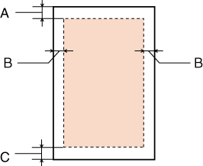 | 
Конверты:
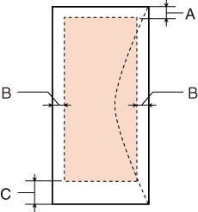
 | Минимальная ширина полей
Тип носителя | Отдельные листы | Конверты
A | 3 мм | 3 мм
B | 3 мм | 5 мм
C | 3 мм | 20 мм
Примечание:
В зависимости от типа используемого носителя качество печати может ухудшиться в верхней или в нижней части отпечатка, или эти области могут смазаться.
К началу

Характеристики сканера
Примечание:
Характеристики могут быть изменены без предварительного уведомления.
Тип сканера | Планшетный, цветной
Фотоэлектрическое устройство | Контактный сенсор изображения (CIS)
Эффективных пикселов | 5,100 × 7 020 пикселов при разрешении 600 dpi  Область сканирования может уменьшаться при больших разрешениях.
Размер документа | 216 × 297 мм A4 или US letter
Разрешение сканирования | 600 dpi (обычное сканирование)  1200 dpi (детальное сканирование)
Выходное разрешение | 50—4800, 7200 и 9600 dpi  (50—4800 dpi с шагом 1 dpi)
Представление цвета | 16 бит/пиксел для каждого базового цвета (внутреннее)  8 бит/пиксел для каждого базового цвета (внешнее)
Источник света | LED
К началу

Механические характеристики
Размеры | Хранение  Ширина: 436 мм  Глубина: 304 мм  Высота: 150 мм
Размеры | Печать*  Ширина: 436 мм  Глубина: 475 мм  Высота: 261 мм
Вес* | Приблизительно 3,9 кг без чернильных картриджей и кабеля питания.
* С выдвинутым улиннителем приемного лотка.
К началу

Электрические характеристики
 |  | Модель на 100-127 В | Модель на 220-240 В
Диапазон входного напряжения |  | 90—132 В | 198—264 В
Диапазон номинальной частоты |  | 50—60 Гц
Диапазон частоты входного сигнала |  | 49,5—60,5 Гц
Номинальный ток |  | 0,4 А | 0,4 А
Потребляемая мощность | Копирование без использования компьютера | Приблизительно 10,4 Вт (Образец ISO/IEC24712 Letter) | Приблизительно 9,9 Вт (Образец ISO/IEC24712 Letter)
Потребляемая мощность | Спящий режим | Прибл. 2,0 Вт | Прибл. 1,7 Вт
Потребляемая мощность | Отключение | Прибл. 0,4 Вт | Прибл. 0,6 Вт
Примечание:
Уточните данные о напряжении, прочитав наклейку на тыльной стороне устройства.
К началу

Условия окружающей среды
Температура | Работа:  от 10 до 35˚ C  Хранение:  от -20 до 40˚ C  1 месяц при 40˚ C
Влажность | Работа:*  20—80% относит. влажности  Хранение:* 5—85% относит. влажности
* Без конденсации
К началу

Соответствие стандартам и допускам
Модель для США:
Безопасность | UL60950-1  CAN/CSA-C22.2 No.60950-1
Электромагнитная совместимость | FCC Part 15 Subpart B Class B  CAN/CSA-CEI/IEC CISPR 22 Class B
Модель для Европы
Директива о низком напряжении 2006/95/EEC | EN60950-1
Директива об электромагнитной совместимости 2004/108/EC | EN55022 Class B  EN61000-3-2  EN61000-3-3  EN55024
Модель соответствует требованиям нормативных документов | ГОСТ Р МЭК 60950-2002  ГОСТ 26329-84 (П.п. 1.2, 1.3)  ГОСТ Р 51318.22-99 (Класс Б)  ГОСТ Р 51318.24-99  ГОСТ Р 51317.3.2-99  ГОСТ Р 51317.3.3-99
Модель для Австралии:
Электромагнитная совместимость | AS/NZS CISPR22 Class B
К началу

Интерфейс
USB - Совместим со спецификациями USB 2.0
* Epson не гарантирует корректную работу подключаемых внешних устройств.

Web-сайт технической поддержки
Web-сайт технической поддержки фирмы EPSON предоставляет помощь по проблемам, которые не удалось решить с помощью информации по поиску и устранению неисправностей, приведенной в документации по вашему принтеру. Если у вас есть Web-браузер и вы можете подключиться к Интернет, то обратитесь к этому сайту по адресу:
Epson Stylus SX130
http://support.epson.ru/product.asp?product=665

Обращение в службу поддержки пользователей продукции EPSON
Если ваше устройство работает неправильно и вы не можете решить проблему, руководствуясь информацией по устранению неисправностей, изложенной в технической документации по вашему продукту, выполните пожалуйста следующие действия.
Сбор информации о продукте
Чтобы быстрее и оперативнее решить ваши проблемы уточните, пожалуйста, следующие данные:
- Серийный (заводской) номер вашего продукта EPSON
(этикетка с серийным номером обычно находится на задней стенке корпуса).
- Модель продукта.
- Версия программного обеспечения.
(Для определения версии нажмите на кнопку About, Version Info (Информация о версии) или аналогичную кнопку в программном обеспечении.)
- Марка или модель используемого компьютера.
- Название и версия используемой на компьютере операционной системы.
- Названия и версии приложений, обычно используемых для работы.
Информация в Интернет
Если вы можете установить связь с Internet и располагаете программой просмотра Web, вы сможете получить доступ к нашему сайту по адресу http://support.epson.ru. Здесь вы найдете информацию о драйверах, оперативные руководства пользователя, а также сможете получить ответы на интересующие вас вопросы.
Также дополнительную информацию по продукту вы сможете найти на нашем сайте http://www.epson.ru.
Помощь продавца
Не забывайте, что ваш продавец может часто помочь вам в определении неисправностей и способах их устранения. Специалисты могут часто решить ваши проблемы быстро и легко, а также дать совет, какие действия следует предпринять далее.
Служба поддержки пользователей EPSON
- Вы можете написать письмо на сайте технической поддержки http://support.epson.ru/contact.asp.
- Вы можете позвонить по телефону 8 (495) 737-3788 и вам помогут решить любую возникшую проблему специалисты Службы оперативной поддержки пользователей EPSON. Кроме того, вы можете воспользоваться бесплатным телефонным номером для поддержки пользователей EPSON в России 8 (800) 200-3788. Список городов, в которых доступен сервис бесплатной телефонной поддержки, смотрите на нашем сайте http://support.epson.ru.
Сервисные центры
Вы можете получить техническую помощь в авторизованных сервисных центрах EPSON, которые указаны в вашем гарантийном талоне и на нашем сайте в разделе Контактная информация.

Представительство компании «Эпсон Европа Б.В.» (Нидерланды), г. Москва
129110, Москва, улица Щепкина 42, строение 2а, 3 этаж
Факс: (495) 777-0357
http://www.epson.ru
Юридический адрес «Эпсон Европа Б.В.»
4-1, Нидерланды, Амстердам 1096EJ, Энтрада 701
Информация о сроке службы изделия
Срок службы данного изделия 3 года с момента приобретения.

